重庆市药品智慧监管平台企业门户

操作手册

重庆市药品监督管理局
2022年6月
目录
1. 引言 1
1.1. 编写目的 1
1.2. 背景 1
1.3. 参考资料 2
2. 系统综述 3
2.1. 首页功能 3
2.2. 行政许可模块功能 3
2.3. 审评查验模块功能 3
2.4. 日常监管模块功能 3
2.5. 通知公告模块功能 4
2.6. 政策法规、法规信息、抽样检测、培训教育模块功能 4
2.7. 企业中心 4
3. 操作说明 5
3.1. 登录系统 5
3.1.1. 登录界面 5
3.1.2. 登录账号 6
3.2. 首页模块 7
3.3. 行政许可模块 8
3.3.1. 新建业务 8
3.3.2. 已申请业务 10
3.3.3. 在办业务 11
3.3.4. 补齐补正 13
3.3.5. 暂存业务 13
3.3.6. 综合查询 14
3.3.7. 好差评 16
3.4. 审评查验模块 17
3.4.1. 新建业务 17
3.4.2. 已申请业务 18
3.4.3. 在办业务 19
3.4.4. 补齐补正 20
3.4.5. 暂存业务 22
3.4.6. 综合查询 23
3.5. 日常监管模块 25
3.5.1. 历次检查信息 25
3.5.2. 自查报告 25
3.5.3. 整改报告 27
3.5.4. 管理者代表信息登记 29
3.5.5. 已申请业务 30
3.5.6. 在办业务 32
3.5.7. 暂存业务 33
3.5.8. 综合查询 34
3.5.9. 药品网络销售企业 35
3.6. 通知公告 39
3.6.1. 通知公告 39
3.6.2. 信息通知 39
3.7. 企业中心 40
3.7.1. 基本信息 40
3.7.2. 许可信息 41
3.7.3. 产品信息 41
3.7.4. 账号信息修改 42
3.7.5. 查询或新增意见建议 42
4. 帮助与下载 44
4.1.1. 操作手册下载 44
4.1.2. 系统维护联系方式 45

引言

编写目的
本手册主要是为了用户能够方便的对使用本系统的企业或个人进行操作而编写，预期的阅读人员为系统的操作人员、系统维护人员、相关业务人员，阅读该手册有助于帮助您更有效、更快速、更深入的了解和掌握本系统。

背景
系统名称：重庆市药品智慧监管平台企业门户
版本号：V1.0
市局按照“整体谋划、分步实施、分批使用”的思路，已完成企业端(1.0版本)建设，具备试运行条件。目前已实现行政审批、审评查验、监督检查三大登录端口整合集成行政审批（办件、查件评价等)、审评查验（办件查件等）、监督检查(企业信息、检查记录等)、通知公告（各处室向企业发送通知)、账户管理（账号管理意见建议等）等基本板块，后续将对接执法、检验、教育培训等功能模块。
企业端主要对部分渝快办没有的功能、事项补充完善，但不会与渝快办重复功能。从企业端能快速查询本系统以及渝快办里已申请业务、暂存业务的详情信息，并对待处理的业务快速继续办理。还能对办结的许可事项业务进行好差评。

参考资料
本项目建设依据包含但不限于以下法律法规和有关规范：
《中华人民共和国药品管理法》；
《中华人民共和国药品管理法实施条例》；
《中华人民共和国产品质量法》；
《医疗器械监督管理条例》；
《化妆品监督管理条例》；
《药品生产监督管理办法》；
《药品流通监督管理办法》；
国家药品监督管理总局《国家药品监管信息化建设标准》；
重庆市政府《突发公共事件总体应急预案》；
《信息系统安全等级保护基本要求》三级等保对应用系统的安全要求。

系统综述

首页功能
向企业展示当前通知公告信息、监督检查记录，以及当前许可审批、审评查验、监管任务分别已申请业务数量、补齐补正业务数量、检查记录数量统计；快速访问其他官方网站和快速下载本系统操作手册；快速发起意见建议反馈。

行政许可模块功能
在行政许可模块里，企业能快速发起渝快办没有的事项业务申请，查询本系统以及渝快办里已申请业务、暂存业务的详情，并对待处理的业务快速继续办理。业务办理完成后能直接对办结的业务进行好差评。

审评查验模块功能
在审评查验模块里，企业能快速发起业务申请，查询已申请业务、补齐补正业务、暂存业务的详细情况，并对待处理的业务快速继续办理。

日常监管模块功能
企业能便捷查询本企业以往检查记录信息、提交企业的自查报告或者其他需上传给监管处室的报告以及整改报告。并且进行器械生产企业管理者代表人员信息登记事项填报、药品网络销售企业报告表填报。

通知公告模块功能
向企业展示平台发布的通知公告信息，以及相关单位向本企业发布的信息通知。

政策法规、法规信息、抽样检测、培训教育模块功能
正在建设中。

企业中心
展示企业基本信息、许可信息、产品信息，以及修改当前登录账号信息，以及查看或增加意见建议。

操作说明

登录系统

登录界面
复制下述网站地址，在浏览器地址栏处粘贴并进入，即进入到系统登录界面，如下图：
网站地址：
http://113.207.113.40:8088/psout/jsp/gcloud/rcjg_new/login/login.jsp
温馨提示：请在业务办理完毕后，务必退出账号或关闭浏览器，避免他人使用您的账号胡乱操作造成您的损失。
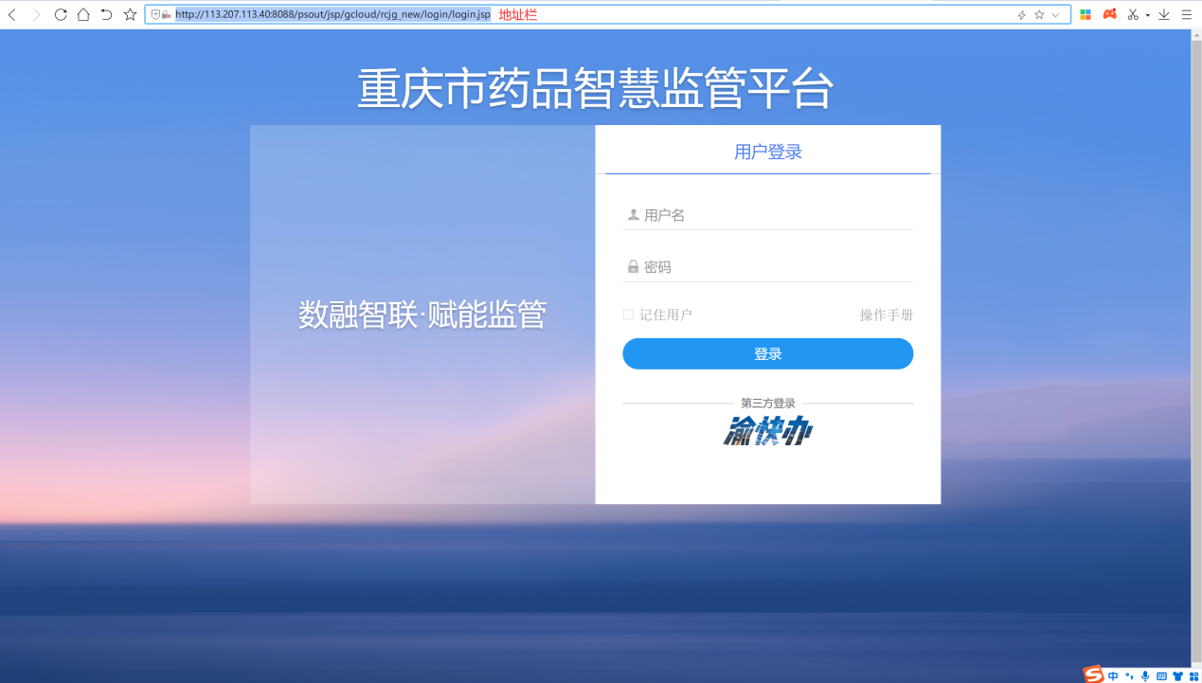

登录账号
点击第三方登录【渝快办】，选择法人用户，并输入渝快办用户名和密码登录，如下图：
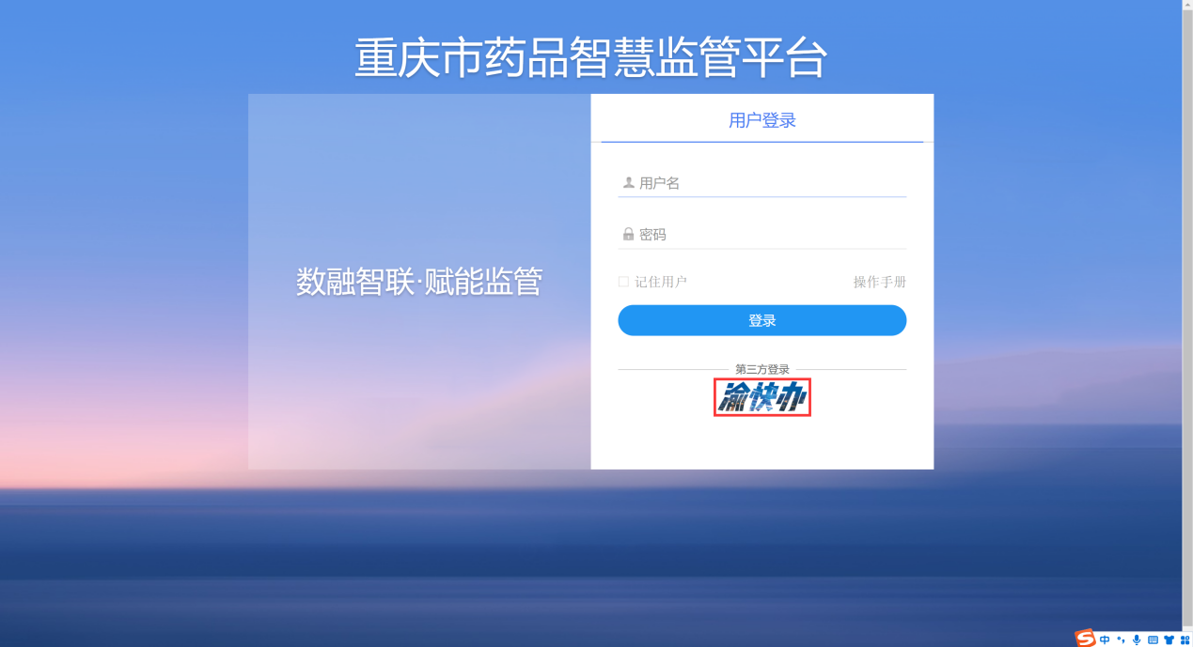
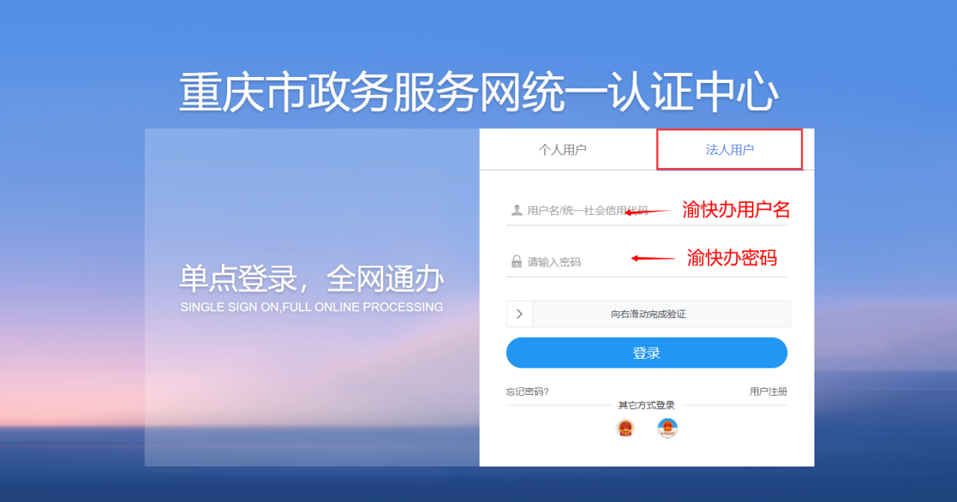

首页模块
登录系统后，默认进入【首页】，如下图：
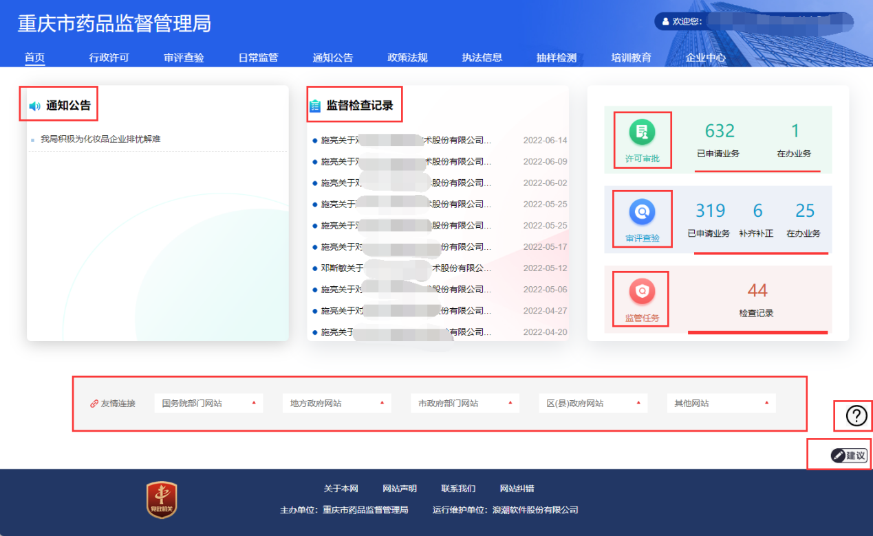
首页介绍：
【通知公告】：显示平台公告内容列表，点击对应记录查看详情。
【监督检查记录】：显示当前企业所有监督检查记录。点击【更多】按钮，可查看更多监督检查记录。
【许可审批 已申请业务 在办业务】：显示当前企业已申请业务和在办业务数量统计，点击对应数字可查看详细记录列表。
【审评查验 已申请业务 补齐补正 在办业务】：显示当前企业已申请业务、补齐补正和在办业务数量统计，点击对应数字可查看详细记录列表。
【监管任务 检查记录】：显示当前企业监督检查记录数量统计，点击数字可查看详细记录列表。
【友情链接】：快速访问其他官方网站

【 和建议】点击按钮，可以下载系统操作手册，以及快速发起意见建议反馈。

行政许可模块
行政许可模块包含新建业务、已申请业务、在办业务、补齐补正、暂存查询、综合查询六个子菜单。将鼠标光标放置在【行政许可】，可查看子菜单，如下图：
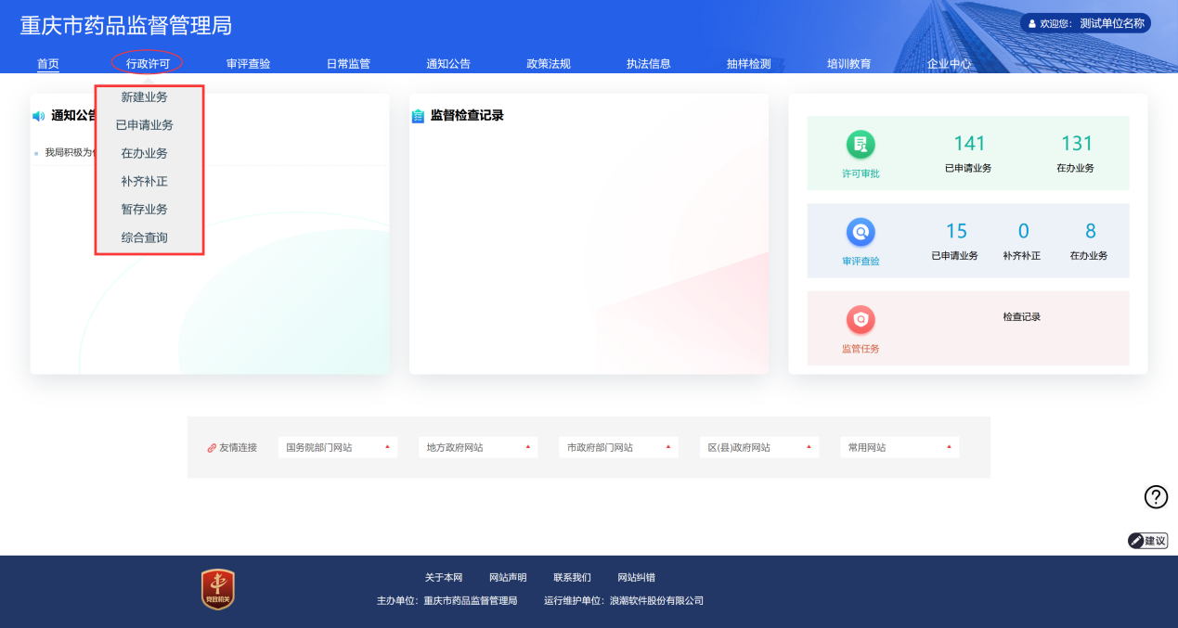

新建业务
点击【新建业务】，选择对应事项或查询框里输入事项名称查询指定事项，然后点击【办理】，如下图：
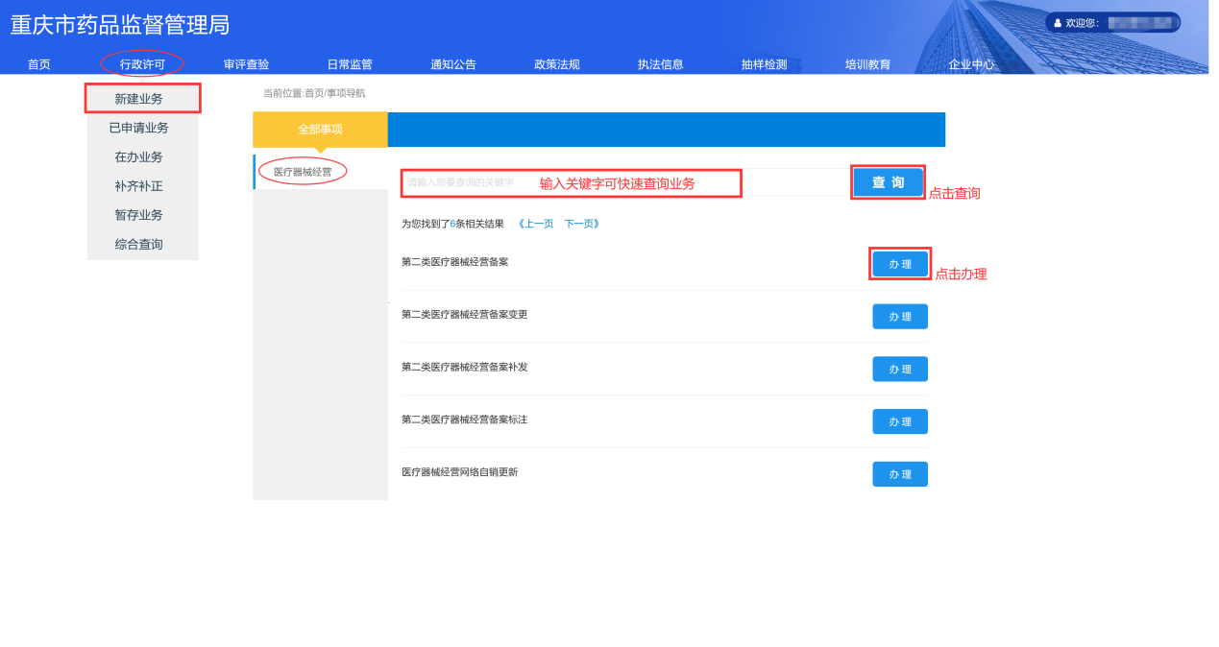
进入【申请信息】填写界面，如下图一：
【申请信息】：当前信息填写界面，完成信息填写。
【业务材料】：若涉及电子材料，点击【业务材料】，上传对应的附件文件，如下图二。
【*】：红色*号处为必填项。
【打印】：点击【打印】可根据表单信息生成申请表，可下载。
【暂存】：对已填写的信息暂时保存，后续可在【暂存业务】列表里找到该业务继续填写。
【提交】：完成信息填写和业务材料上传后，点击【提交】按钮，完成业务申请。
【返回】：点击【返回】按钮，可退出当前页面返回至上一页面。
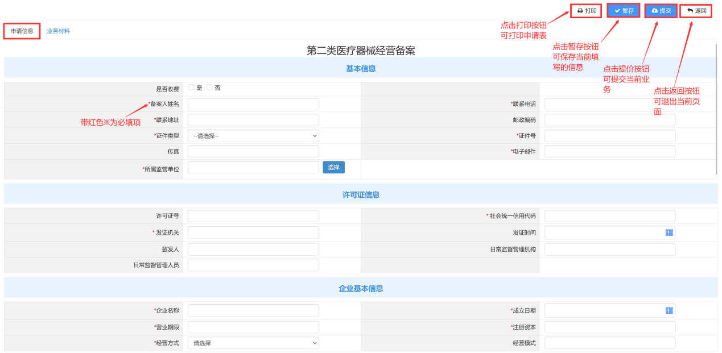
图一
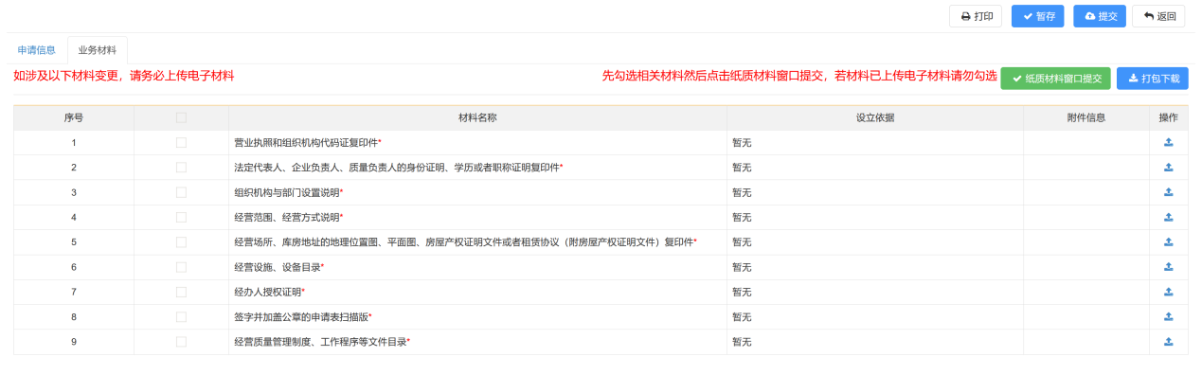
图二

已申请业务
点击【已申请业务】，查询当前已申请的业务，如下图：
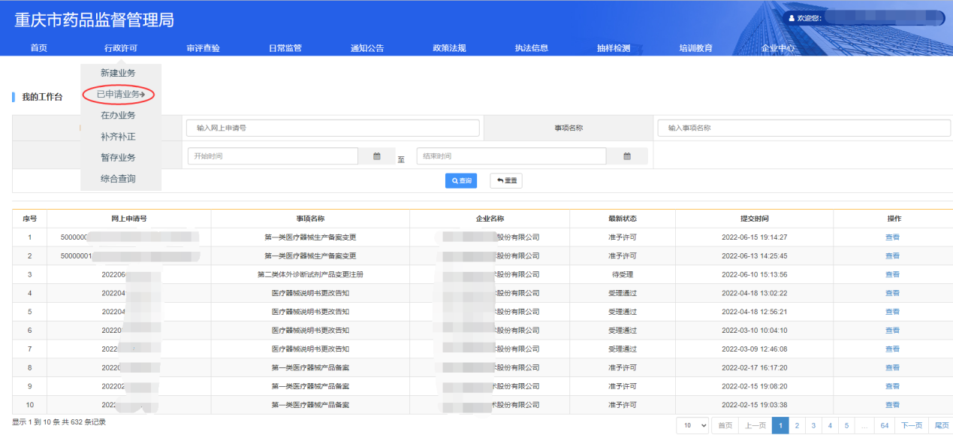
根据网上申请号、提交时间、事项名称等多条件组合查询符合条件的业务记录，如下图：
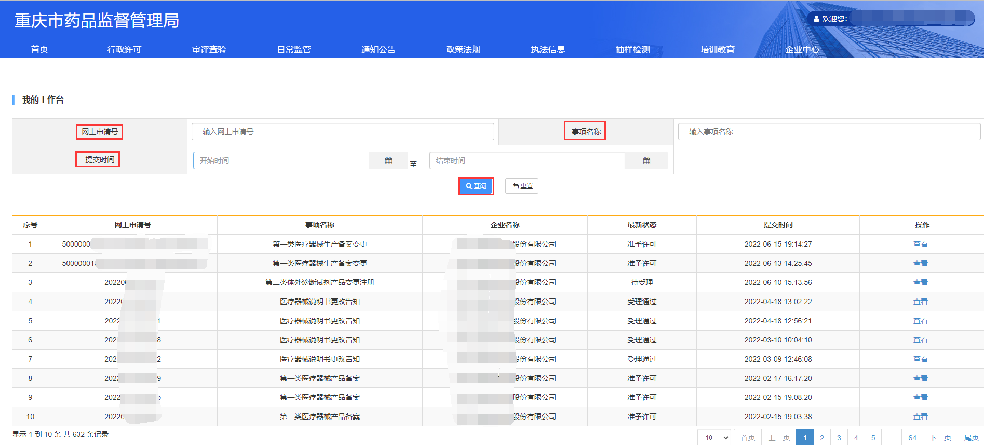
【查看业务详情】：点击对应业务记录后的【查看】按钮，如下图：
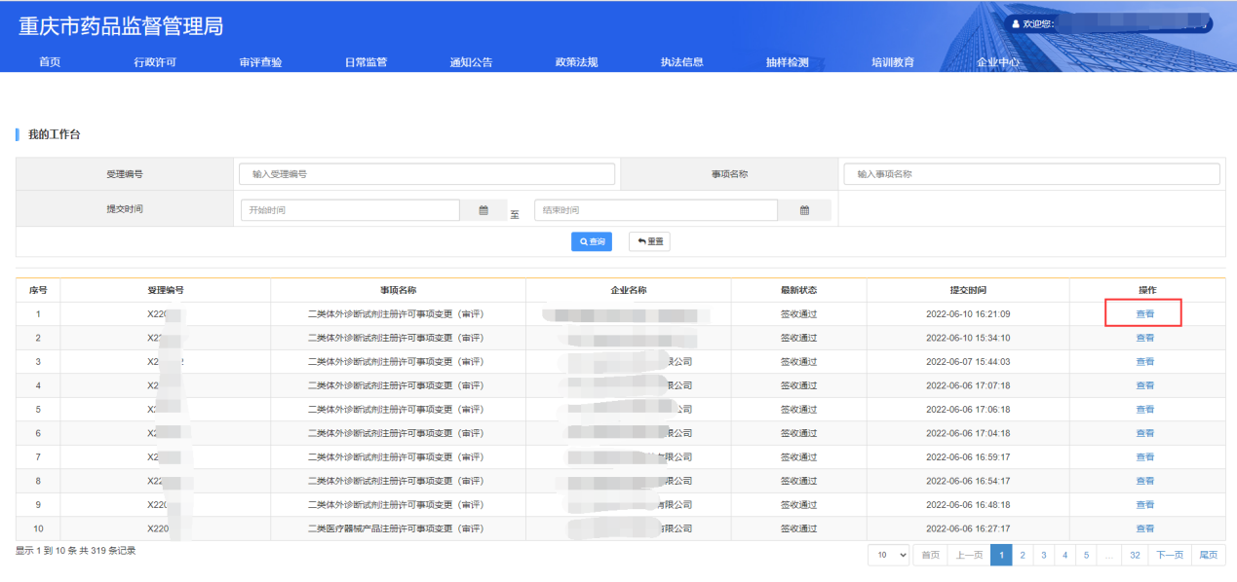

在办业务
点击【在办业务】，查询当前正在办理的业务，如下图：
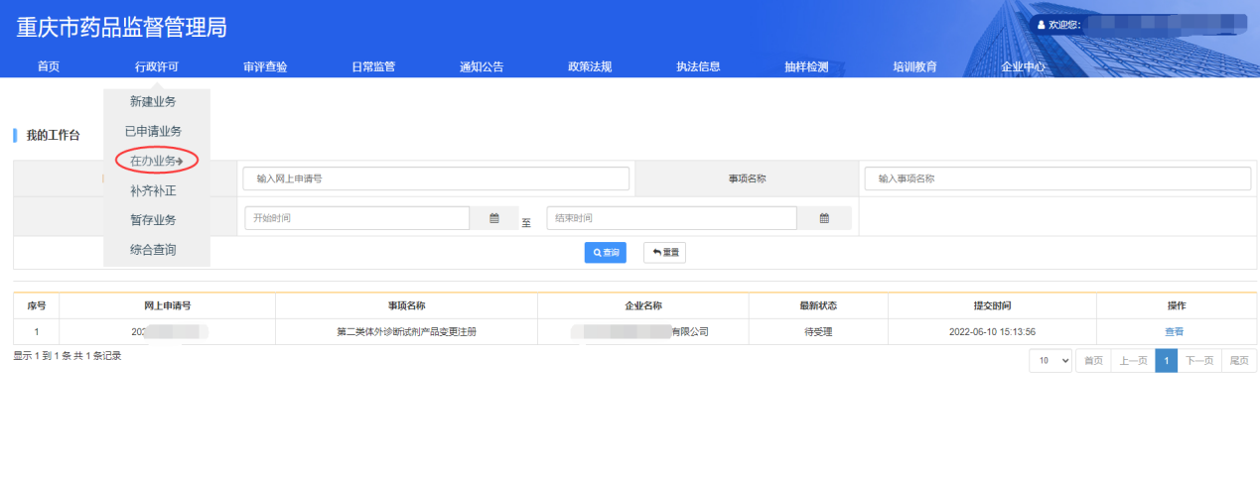
根据网上申请号、提交日期、事项名称等多条件组合查询符合条件的业务记录，如下图：

【查看业务详情】：点击对应业务记录后的【查看】按钮，如下图：
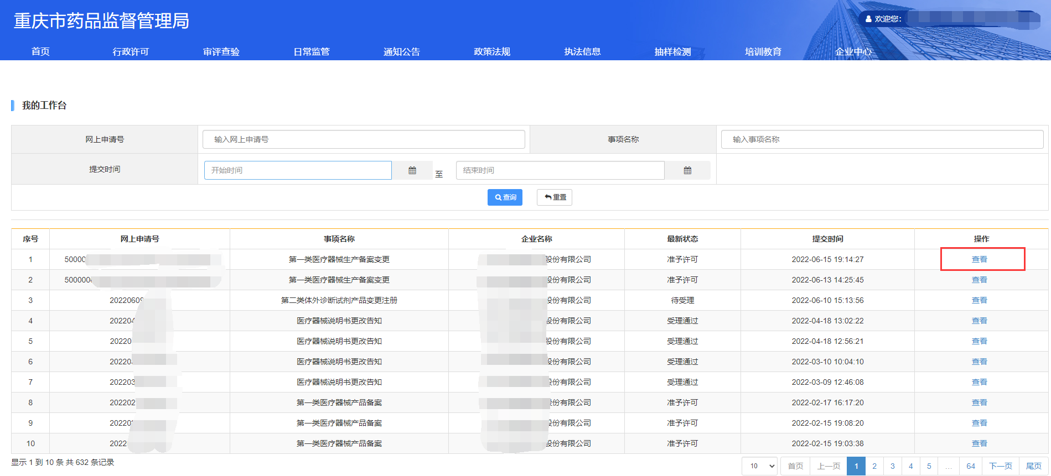

补齐补正
正在建设中。

暂存业务
点击【暂存业务】，查询当前暂存的业务记录，点击【办理】可继续办理，点击【删除】可删除记录，如下图：
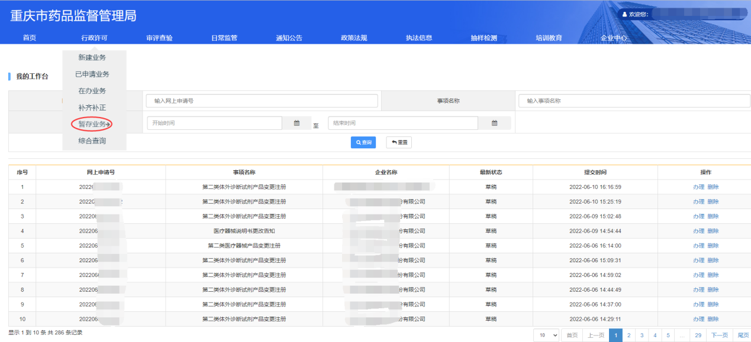
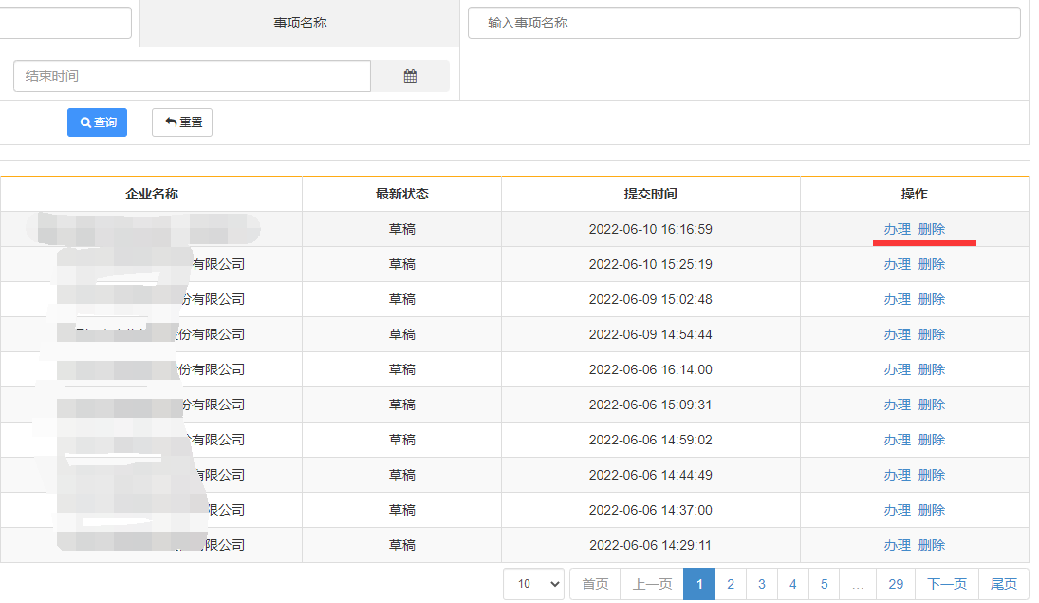

综合查询
综合查询可以查询所有行政许可事项业务记录，或者根据筛选条件过滤查询行政许可事项业务记录，以及对已办结事项业务记录做出评价。
点击【综合查询】，查询所有事项业务记录，点击在办事项、暂存事项、补齐补正、办结事项可分别查看符合条件的记录；也可以通过网上申请号、事项名称、提交时间，筛选需要查看的业务记录；点击查看按钮，可以查看业务记录详情。如下图：
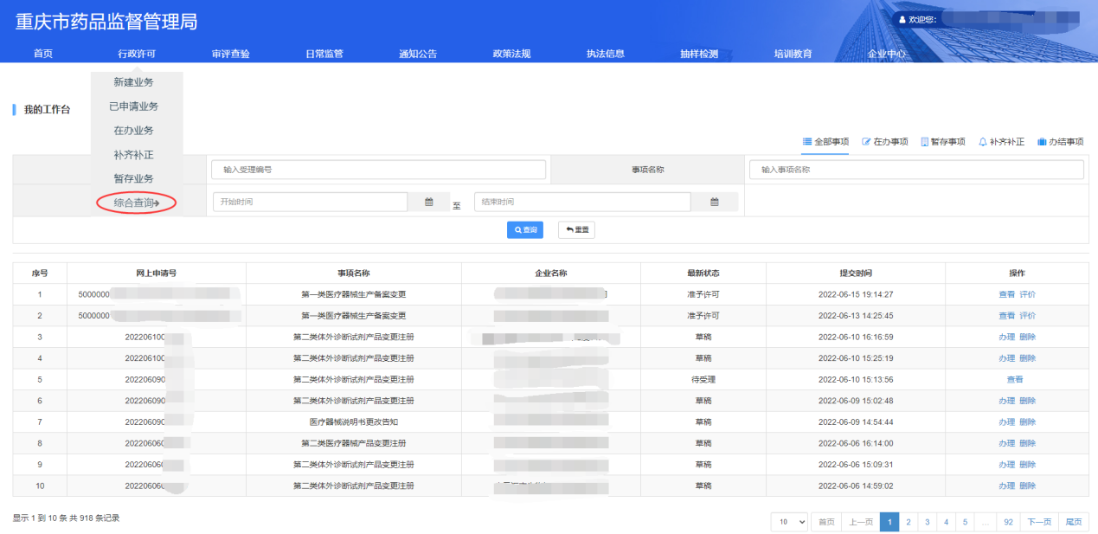
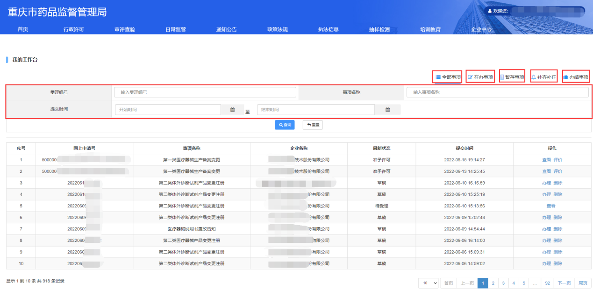
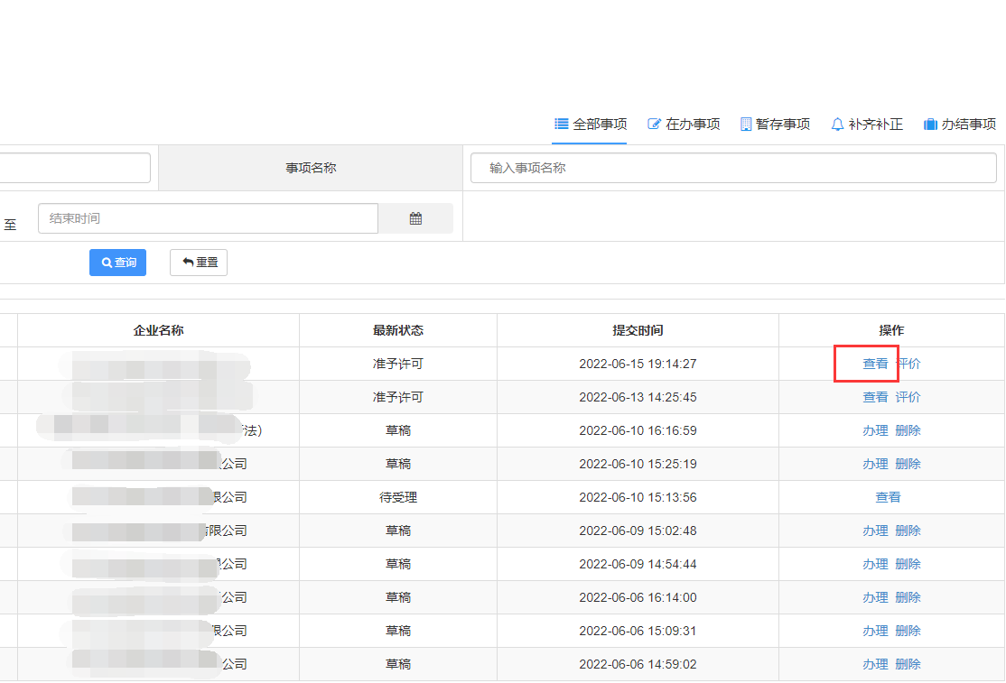

好差评
点击【综合查询】，可看到所有事项业务记录，在已办结事项业务记录后会展现【评价】按钮，点击评价按钮，选择评价的环节（受理、办结），最后完成评价即可，如下图：
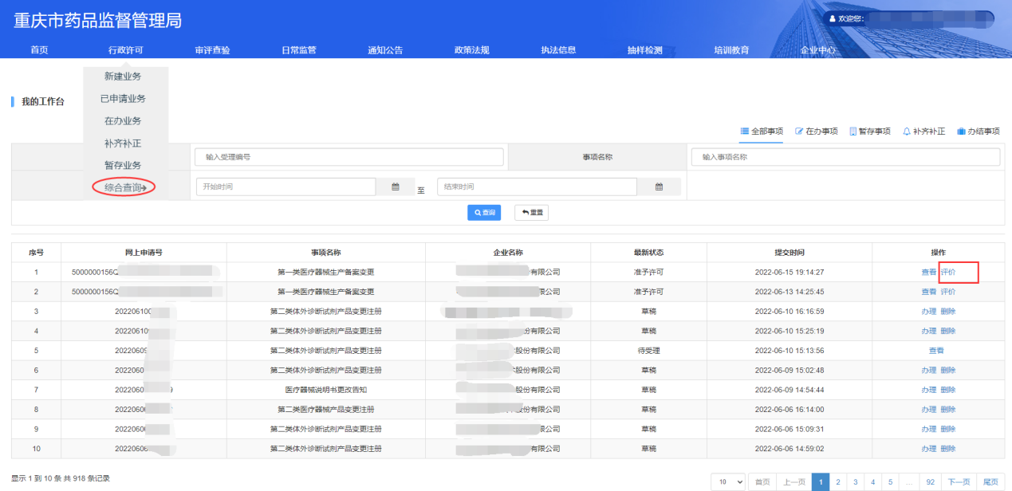
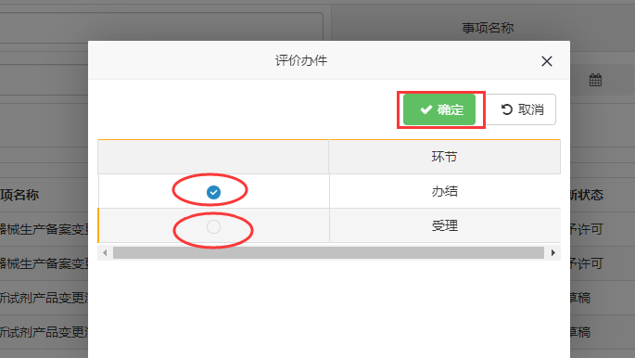

审评查验模块
审评查验模块包含新建业务、已申请业务、在办业务、补齐补正、暂存查询、综合查询六个子菜单。将鼠标光标放置在【审评查验】，可查看子菜单，如下图：
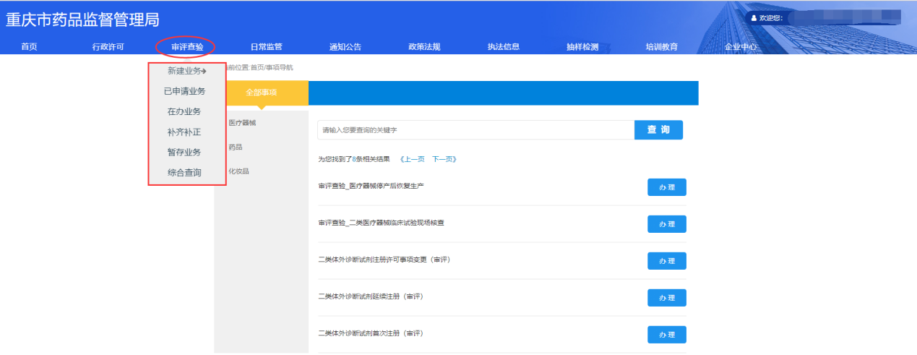

新建业务
点击【新建业务】，选择对应事项或查询框里输入事项名称查询指定事项，然后点击【办理】，如下图：
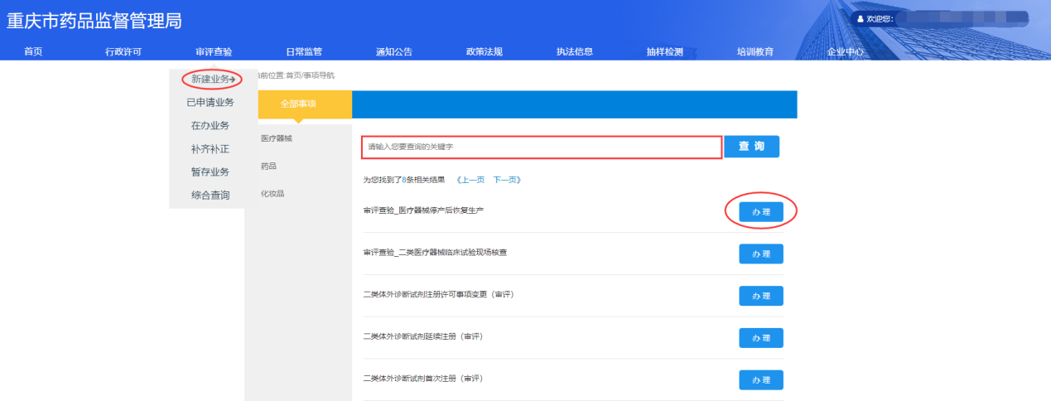

已申请业务
点击【已申请业务】，查询当前已申请的业务，如下图：
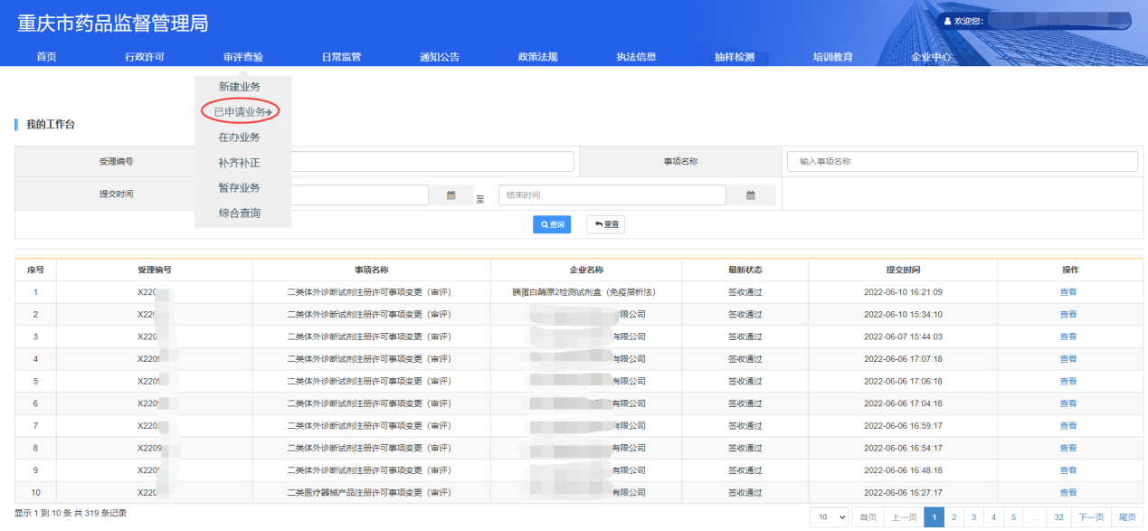
根据网上申请号、提交日期、事项名称等多条件组合查询符合条件的业务记录，如下图：
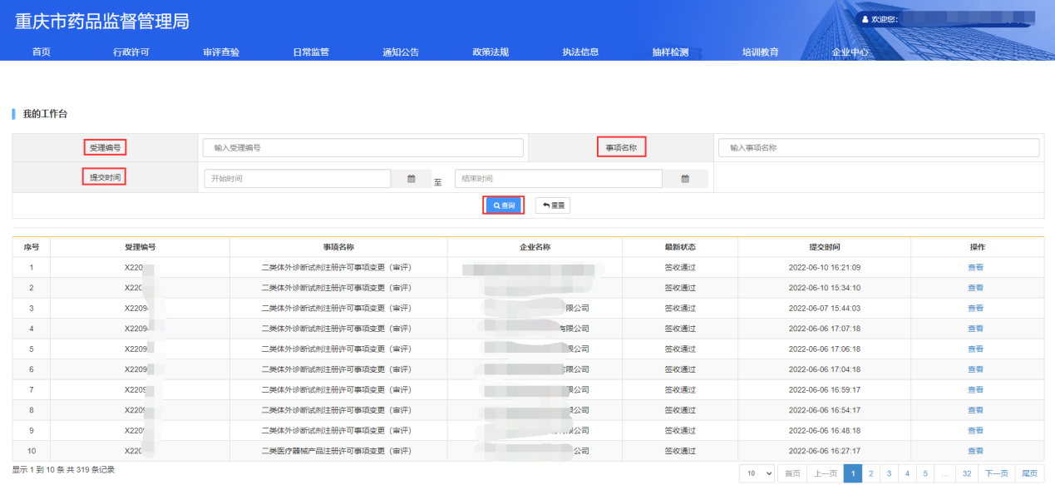

【查看业务详情】：点击对应业务记录后的【查看】按钮，如下图：

在办业务
点击【在办业务】，查询当前正在办理的业务，如下图：
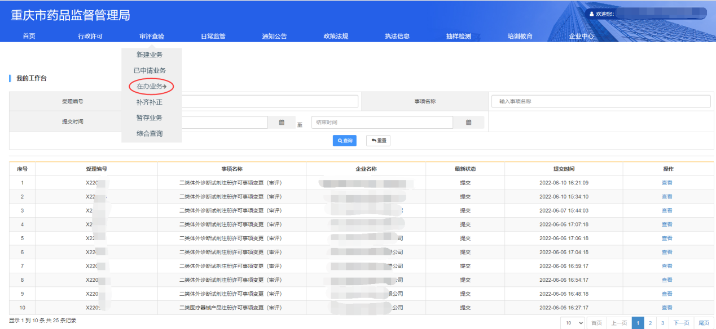

根据网上申请号、提交日期、事项名称等多条件组合查询符合条件的业务记录，如下图：
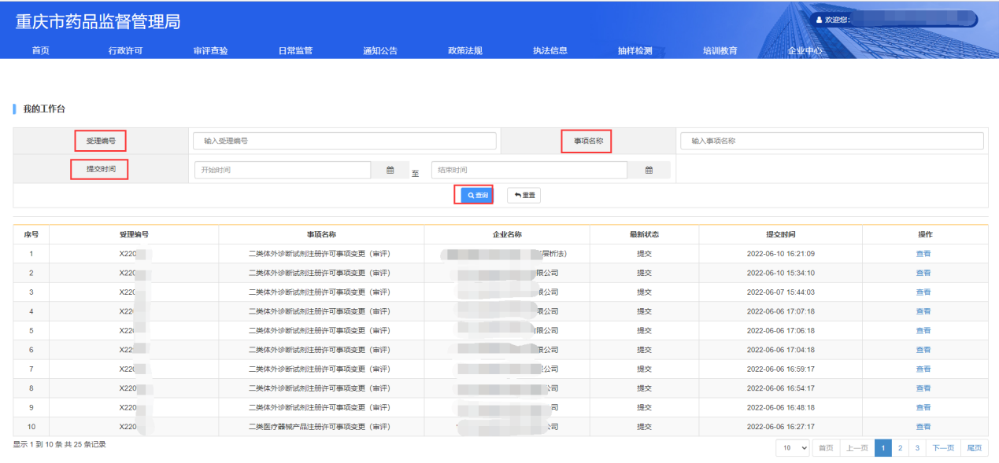
【查看业务详情】：点击对应业务记录后的【查看】按钮，如下图：
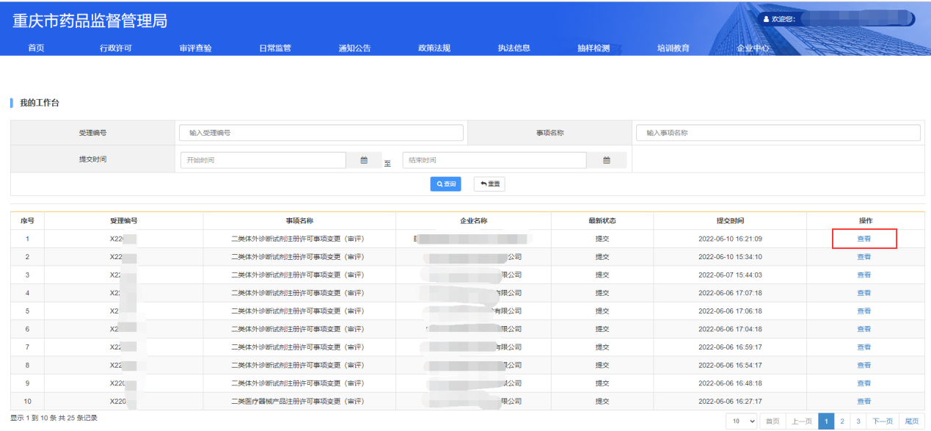

补齐补正
点击【补齐补正】，可查询当前需补齐补正的业务记录，如下图：
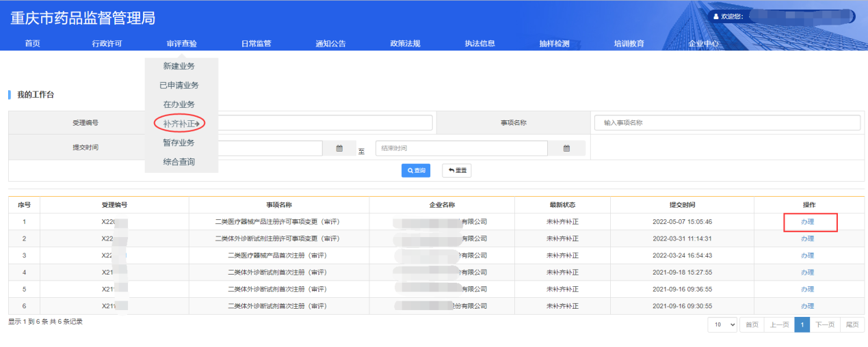
点击对应事项记录后的【办理】处，进入申请信息填写界面，完善信息填写以及业务材料上传后，点击右上角的【补齐补正提交】按钮，如下图：
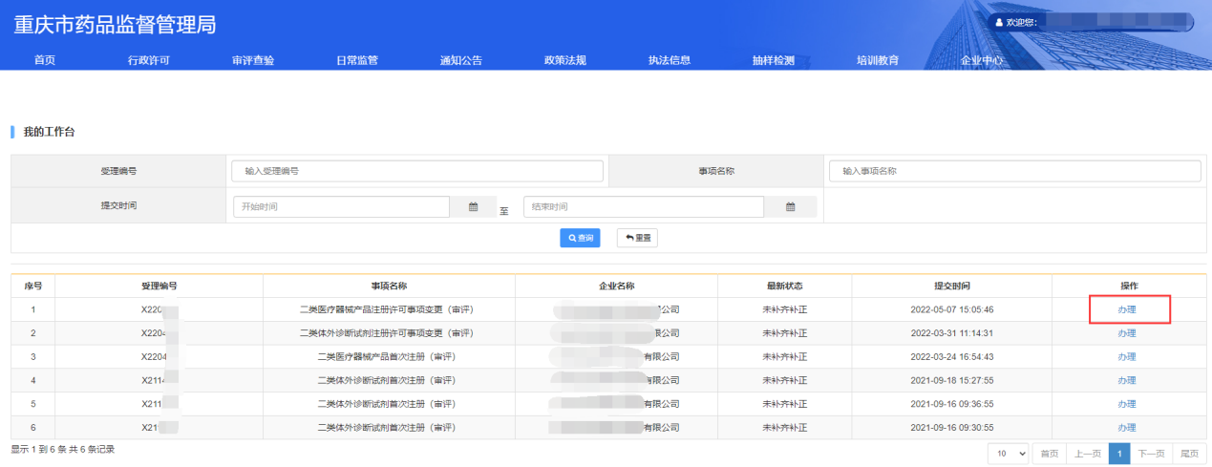
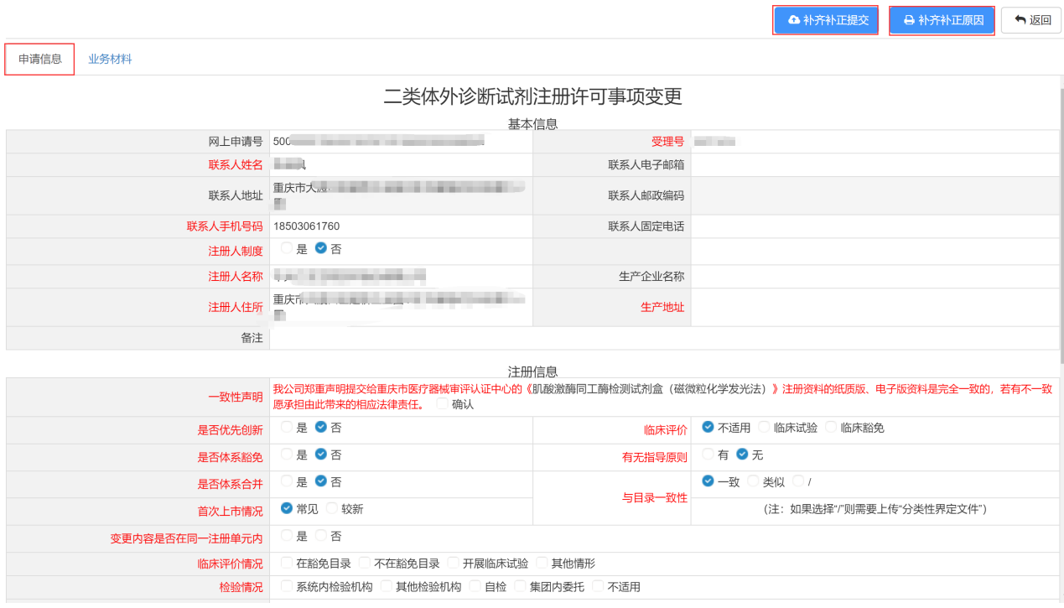

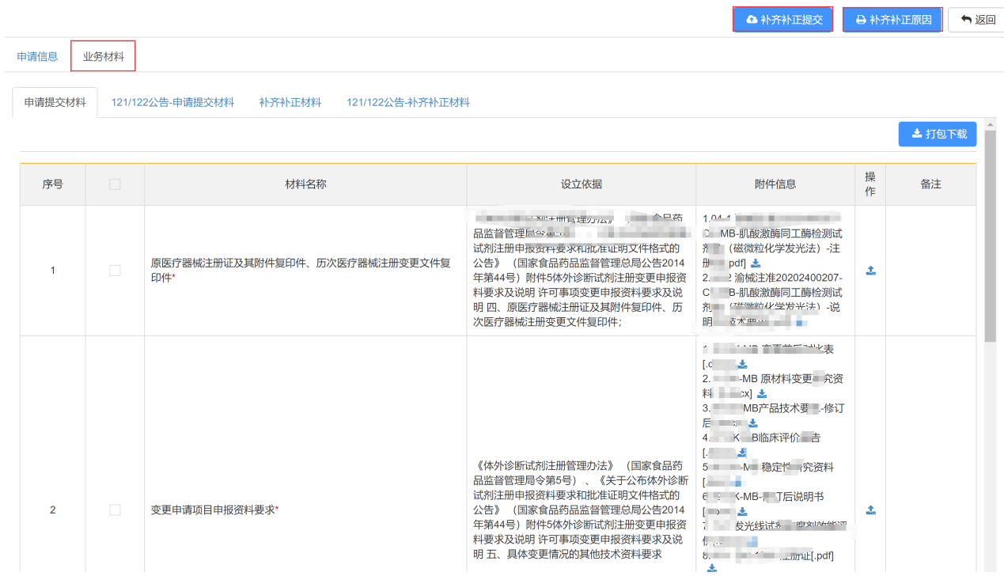

暂存业务
点击【暂存业务】，查询当前暂存的业务记录，点击【办理】可继续办理，点击【删除】可删除记录，如下图：
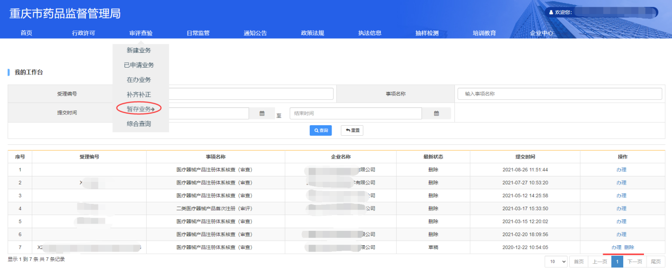

综合查询
综合查询可以查询所有审评查验事项业务记录，或者根据筛选条件过滤查询审评查验事项业务记录。
点击【综合查询】，查询所有事项业务记录，点击在办事项、暂存事项、补齐补正、办结事项可分别查看符合条件的记录；也可以通过网上申请号、事项名称、提交时间，筛选需要查看的业务记录；点击查看按钮，可以查看业务记录详情。如下图：
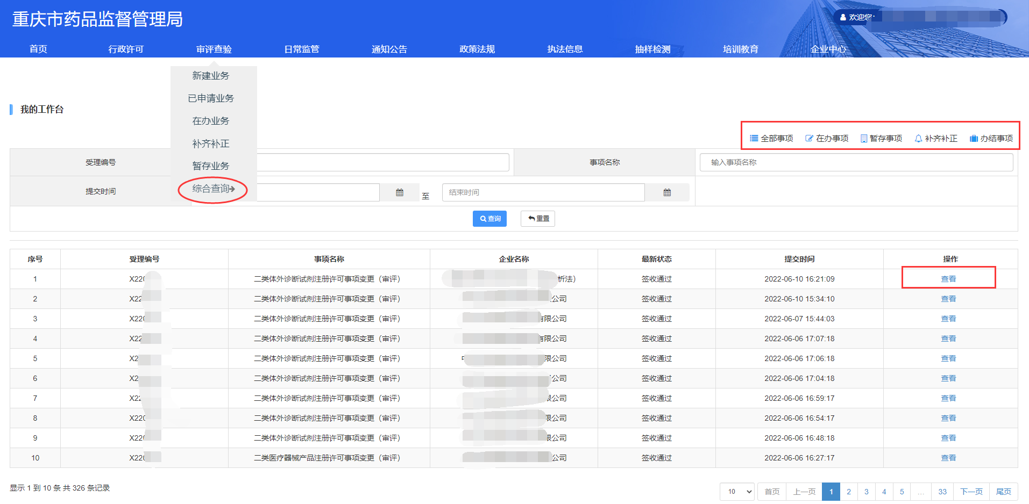
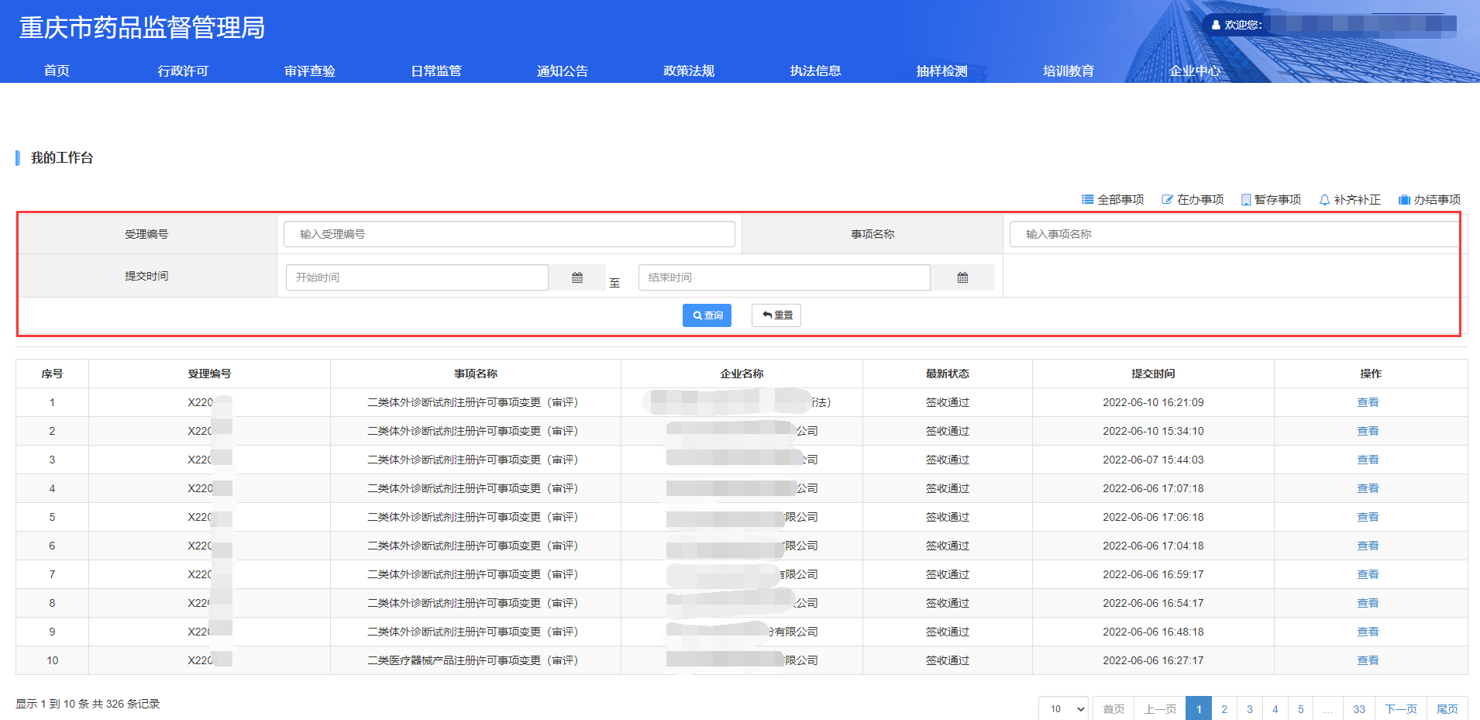

日常监管模块
日常监管模块包含历次检查信息、自查报告、整改报告等三个子菜单。将鼠标光标放置在【日常监管】，可查看子菜单，如下图：
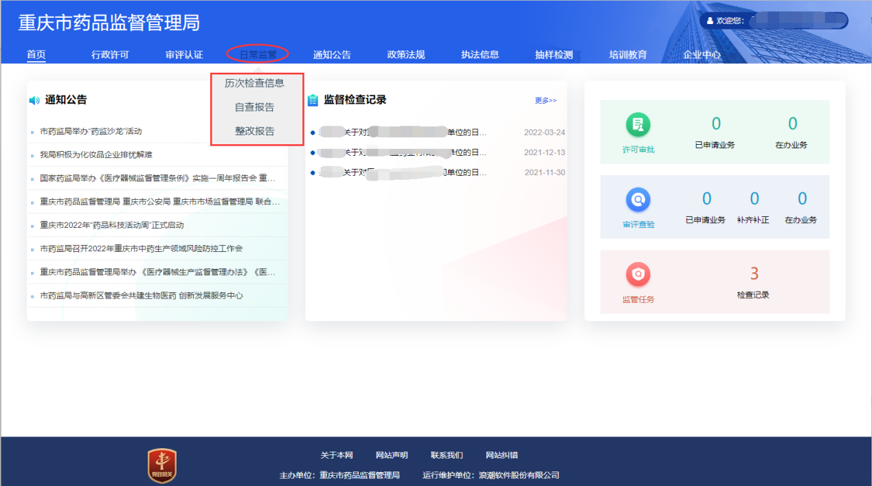

历次检查信息
点击【历次检查信息】，可查看到当前企业所有监督检查记录，如下图：
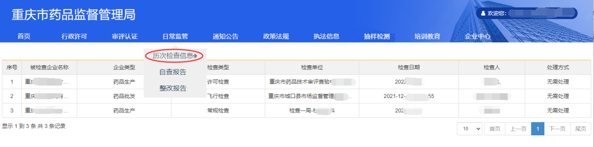

自查报告
点击【自查报告】，可查询当前企业提交的以往自查报告；输入查询条件，点击【查询】按钮查询；点击【查看】按钮，查看对应自查报告详情，如下图：
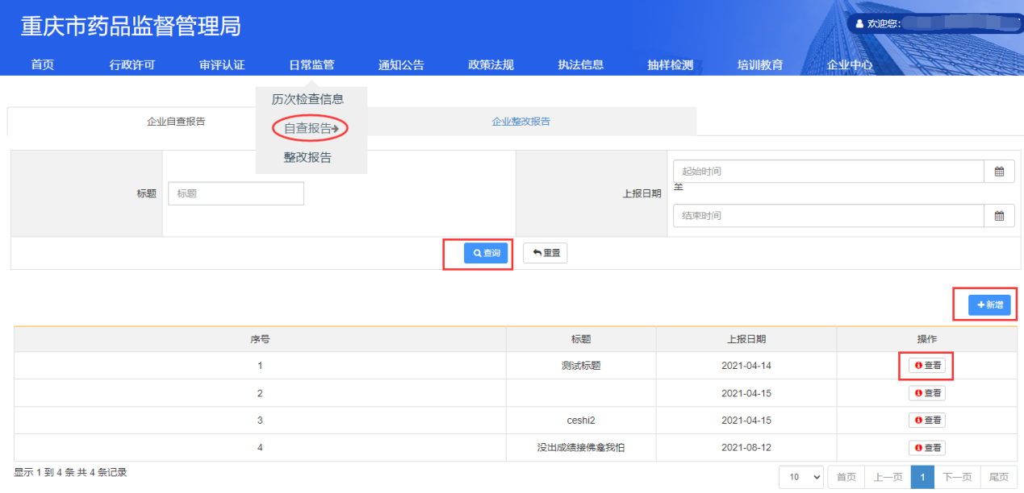
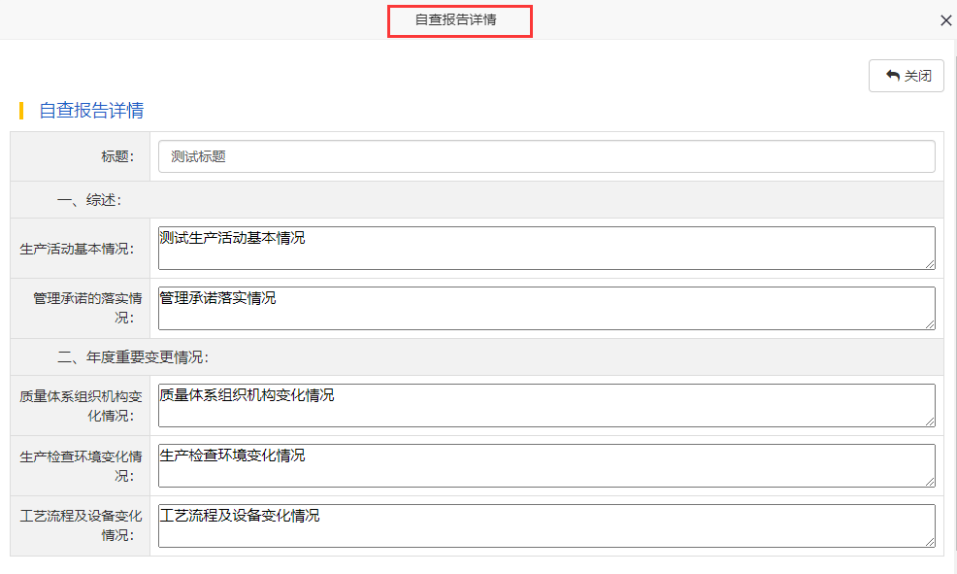

点击【新增】按钮，填写自查报告、上传附件或者其他需上传给监管处室的报告，然后点击【发布】，如下图：
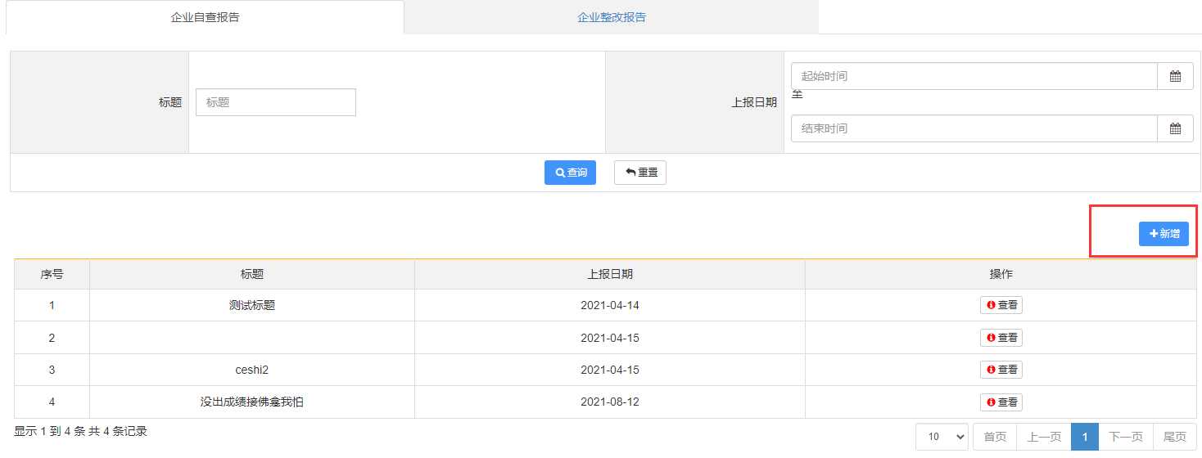
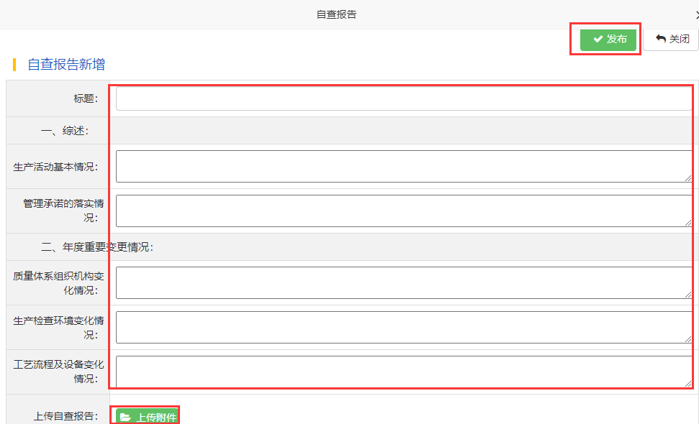

整改报告
点击【整改报告】，可查询企业整改报告记录列表，如下图：
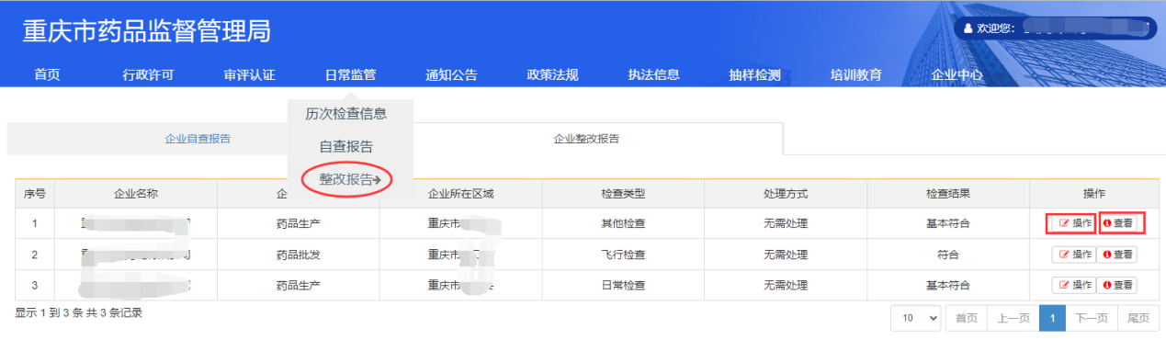

点击【操作】按钮，可上传整改报告附件和整改报告说明，并完成发布，如下图：
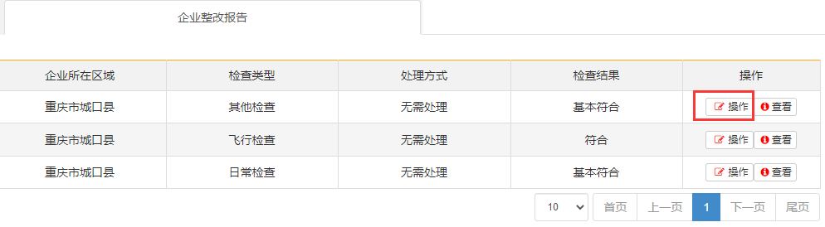
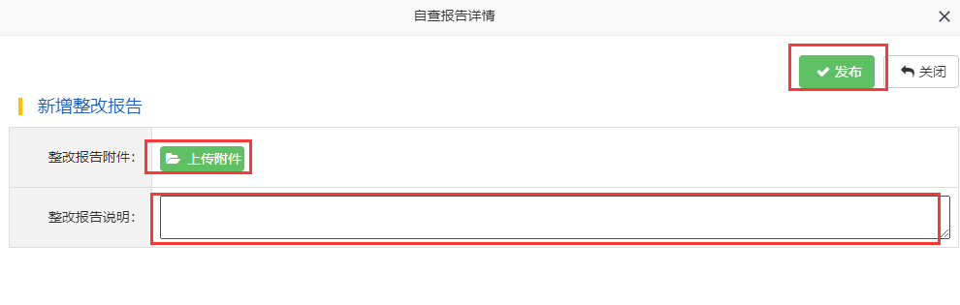
点击【查看】，可查看对应检查记录详情，如下图：
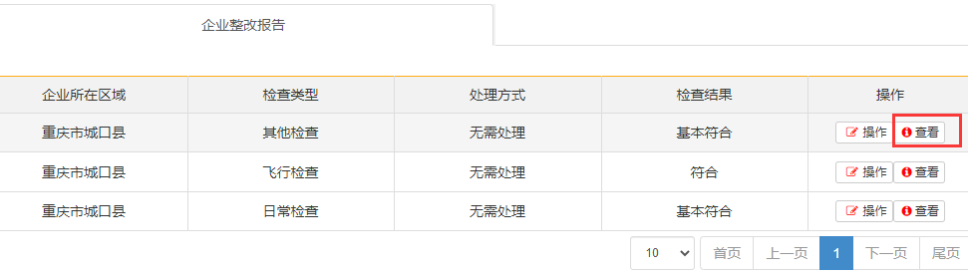
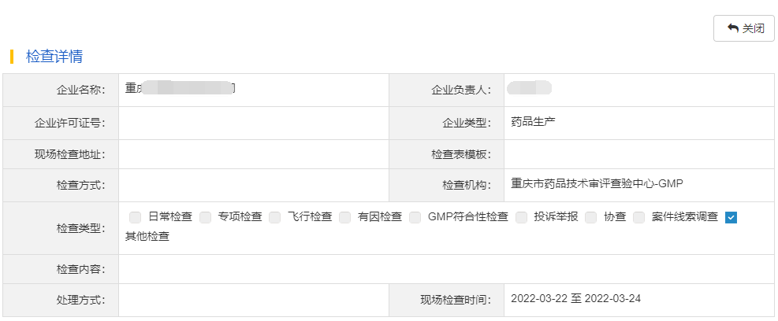

管理者代表信息登记
点击【管理者代表信息登记】进入事项的详情列表，如下图：
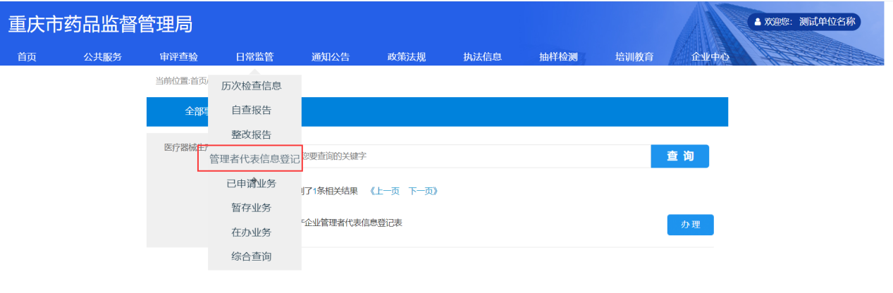
点击事项右侧的【办理】按钮即可进行事项的办理操作：
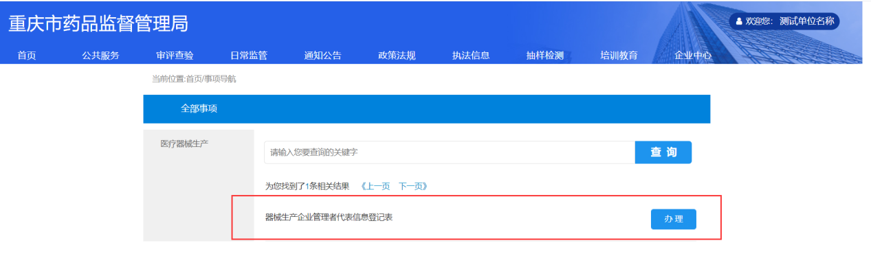

办理登记事项表单如下：
【申请信息】：当前信息填写界面，完成信息填写。
【业务材料】：若涉及电子材料，点击【业务材料】，上传对应的附件文件，如下图二。
【*】：红色*号处为必填项。
【暂存】：对已填写的信息暂时保存，后续可在【暂存业务】列表里找到该业务继续填写。
【提交】：完成信息填写和业务材料上传后，点击【提交】按钮，完成业务申请。
【返回】：点击【返回】按钮，可退出当前页面返回至上一页面。
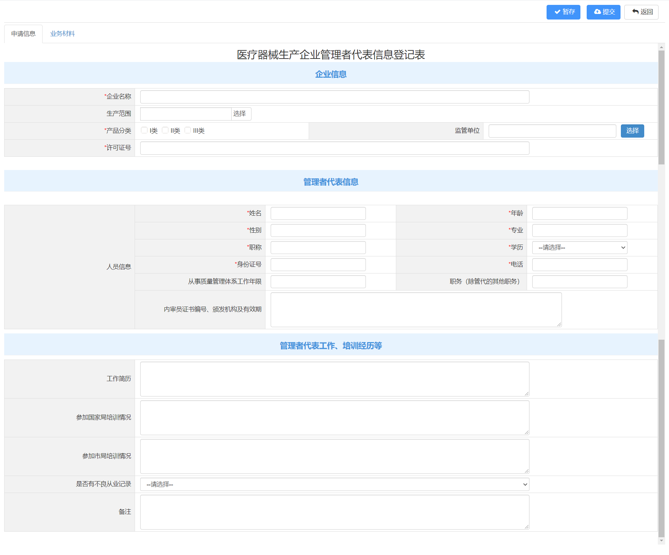
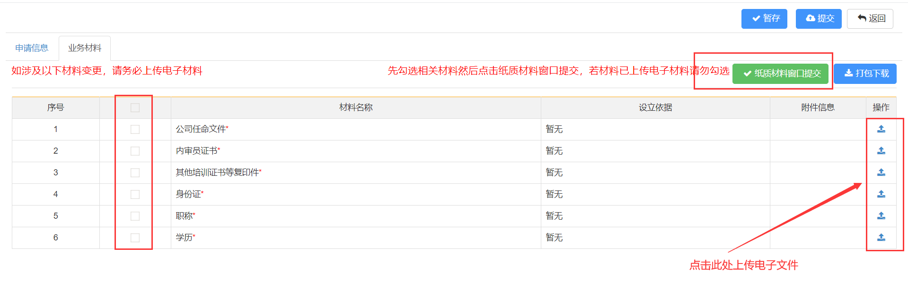

已申请业务
点击【已申请业务】，查询当前已申请的业务，如下图：
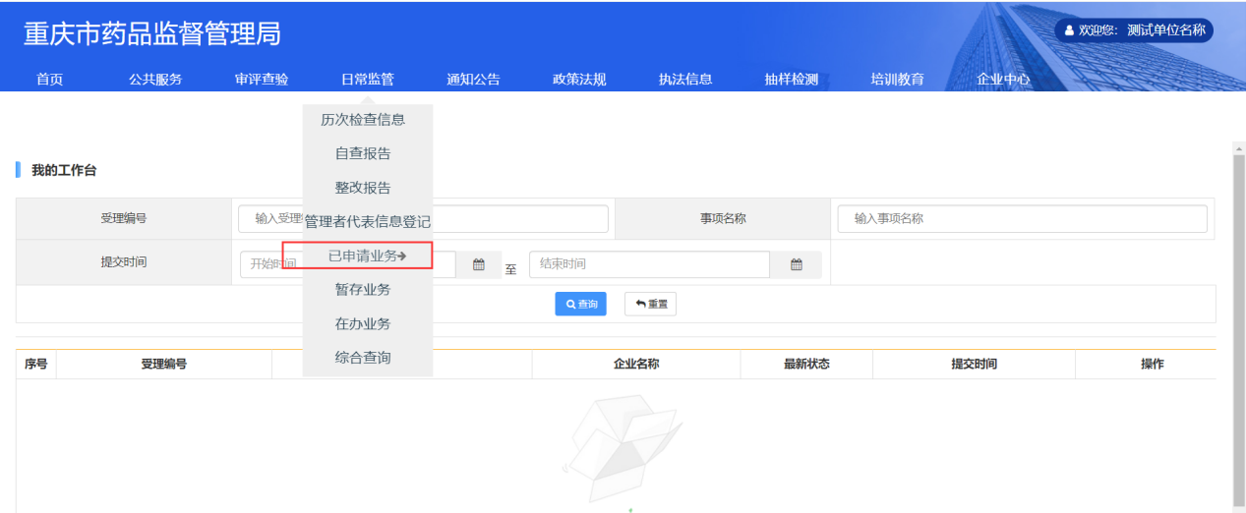
根据网上申请号、提交时间、事项名称等多条件组合查询符合条件的业务记录，如下图：
【查看业务详情】：点击对应业务记录后的【查看】按钮，如下图：
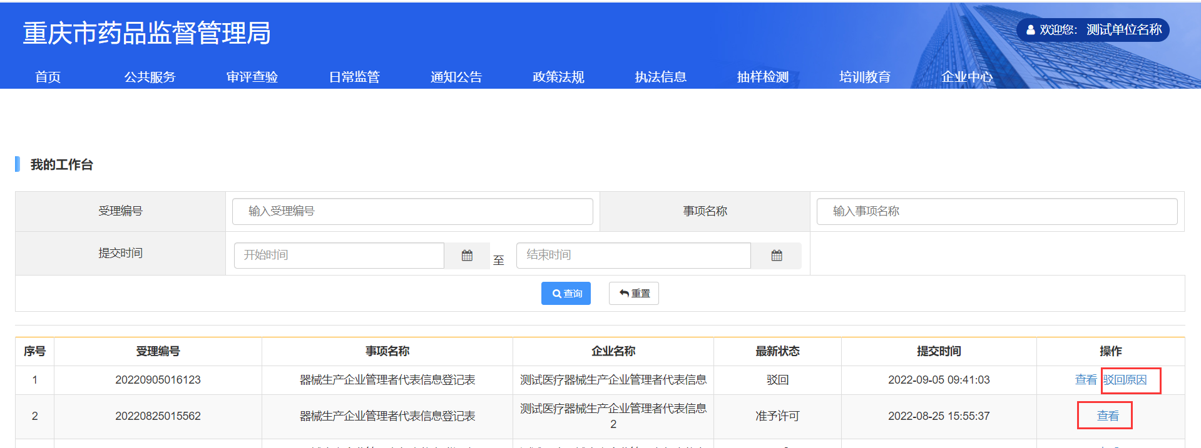
【查看驳回原因】：点击对应业务记录后的【驳回原因】按钮，如下图：

在办业务
点击【在办业务】，查询当前正在办理的业务，如下图：
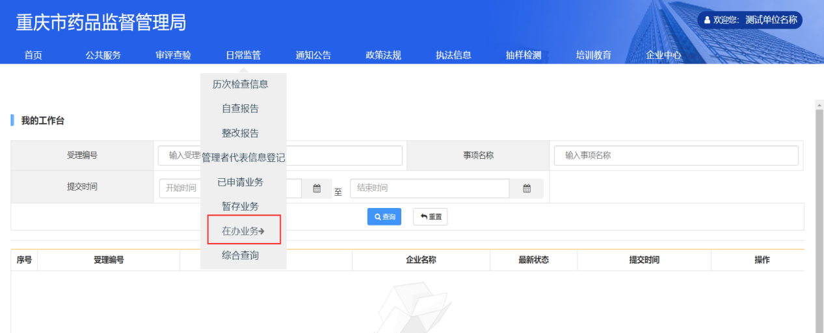
根据网上申请号、提交日期、事项名称等多条件组合查询符合条件的业务记录，如下图：

【查看业务详情】：点击对应业务记录后的【查看】按钮，如下图：

暂存业务
点击【暂存业务】，查询当前暂存的业务记录，点击【办理】可继续办理，点击【删除】可删除记录，如下图：
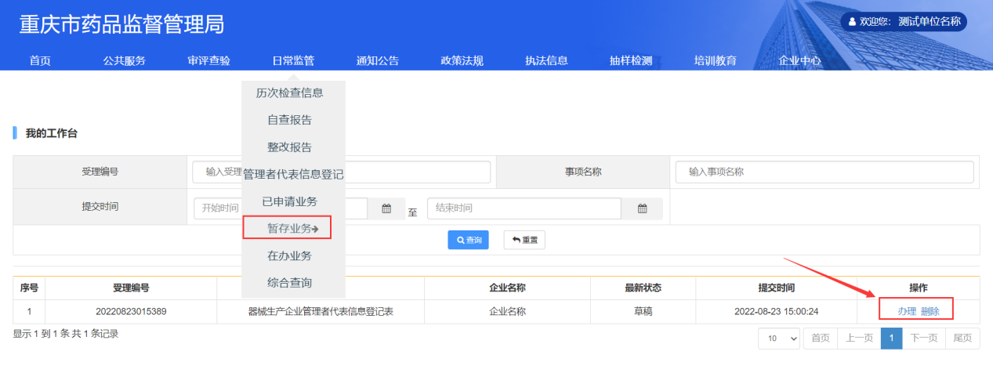

综合查询
综合查询可以查询所有器械生产企业管理者代表事项业务记录，或者根据筛选条件过滤查询器械生产企业管理者代表事项业务记录。
点击【综合查询】，查询所有事项业务记录，点击在办事项、暂存事项、办结事项可分别查看符合条件的记录；也可以通过网上申请号、事项名称、提交时间，筛选需要查看的业务记录；点击查看按钮，可以查看业务记录详情。如下图：

药品网络销售企业
企业端上线此部分功能用于企业填报药品网络销售企业报告表。点击【日常监管】菜单下的【药品网络销售】子菜单，进入详情页。展示已填报的事项列表以及事项的最新的受理状态。
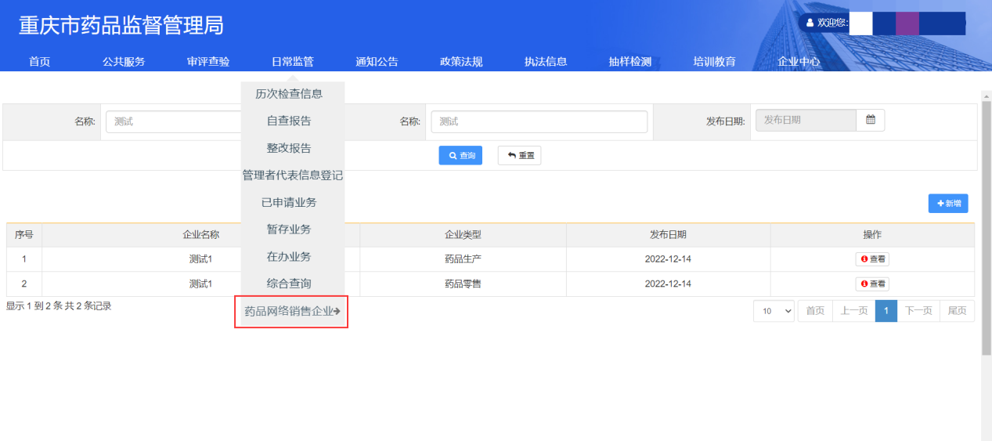
*注：目前列表字段展示为：企业名称、社会信用代码、许可证号、操作等。后续将会优化新增展示最新状态、新增查询条件等更利于查看数据。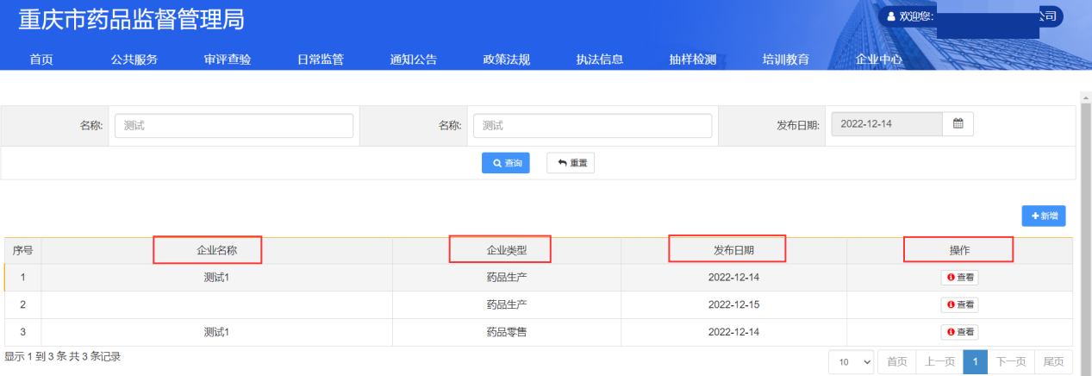

3.5.9.1新增
点击右上角【新增】按钮，即可弹出报告表的填报页面。进入填报的详情页面后，按照字段要求填写字段，拖拽右侧下滑条可进行下滑。
*填表说明：
一、本表按照实际内容填写，*号内容为必填项目。其中，企业名称、社会信用代码等按照营业执照内容填写；药品生产（经营）许可证编号按照药品生产（经营）许可证内容填写。
二、涉及多个自建网站、网络客户端应用程序（含小程序）的，应当在报告内容中逐个列明；入驻同个或多个药品网络交易第三方平台开展经营活动的，应当将店铺名称、店铺首页链接在报告内容中逐个列明。所填栏目不够填写时，可根据实际情况增加行数填写。
三、本表填报内容应使用A4纸双面打印，不得手写。
四、药品网络销售企业为药品上市许可持有人、药品生产企业、药品批发企业、零售连锁总部的，应当向注册地负责监管的直属检查局进行报告。药品网络销售企业为药品零售企业的，应当向注册地区县市场监管局进行报告。
五、填报完成后。需打印后附上法定代表人（主要负责人）签字、单位盖章并在附件处上传带有签字和盖章的附件（可签章后扫描转为PDF文件上传）。

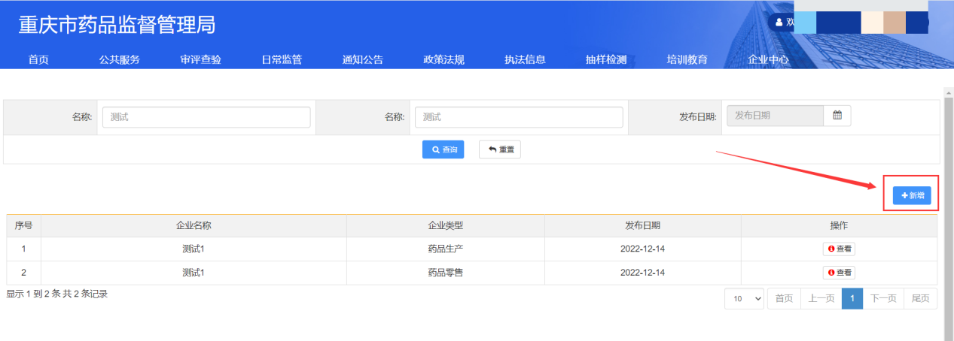
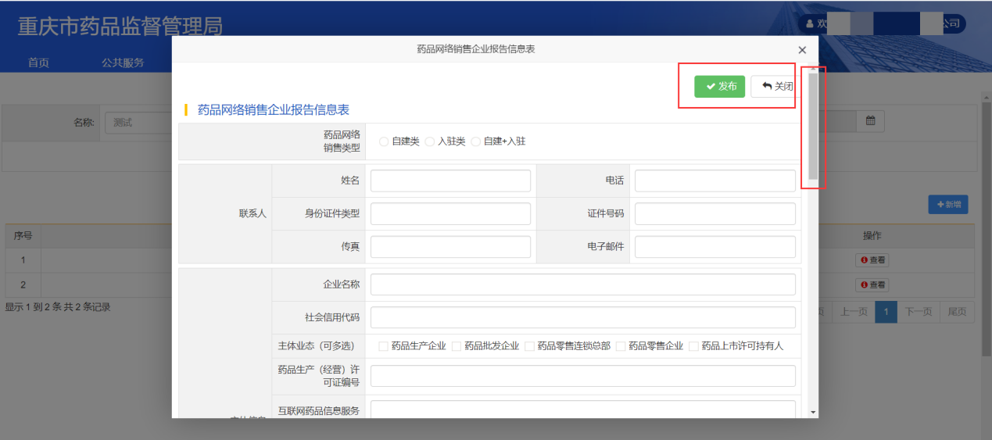

内容填写完毕之后，需要上传纸质档的附件。点击【上传附件】进行文件上传。填完所有信息并上传附件后上滑，点击【发布】即可提交该报告信息表。
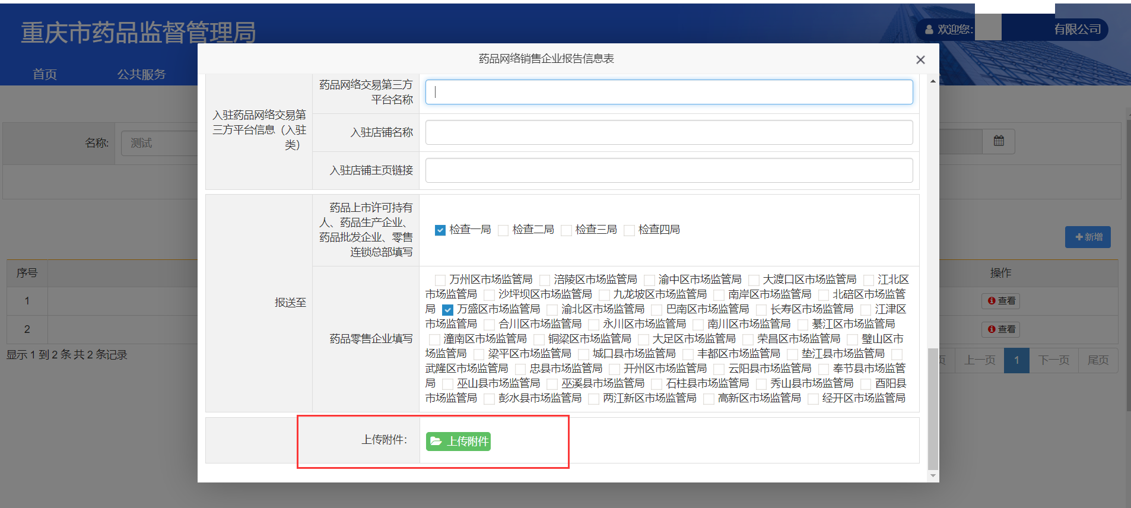

3.5.9.2查看详情
已提交的报告信息，会展示在当前【药品网络销售】这个页面供企业查看状态（未受理、受理通过、驳回等）及详情，点击【查看】即可查看填报的详情内容。
*注：目前列表字段展示为：企业名称、社会信用代码、许可证号、操作等。后续将会优化新增展示最新状态、新增查询条件等更利于查看数据。
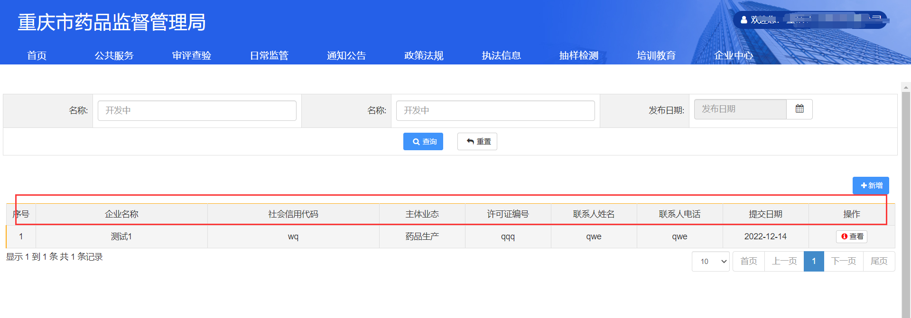
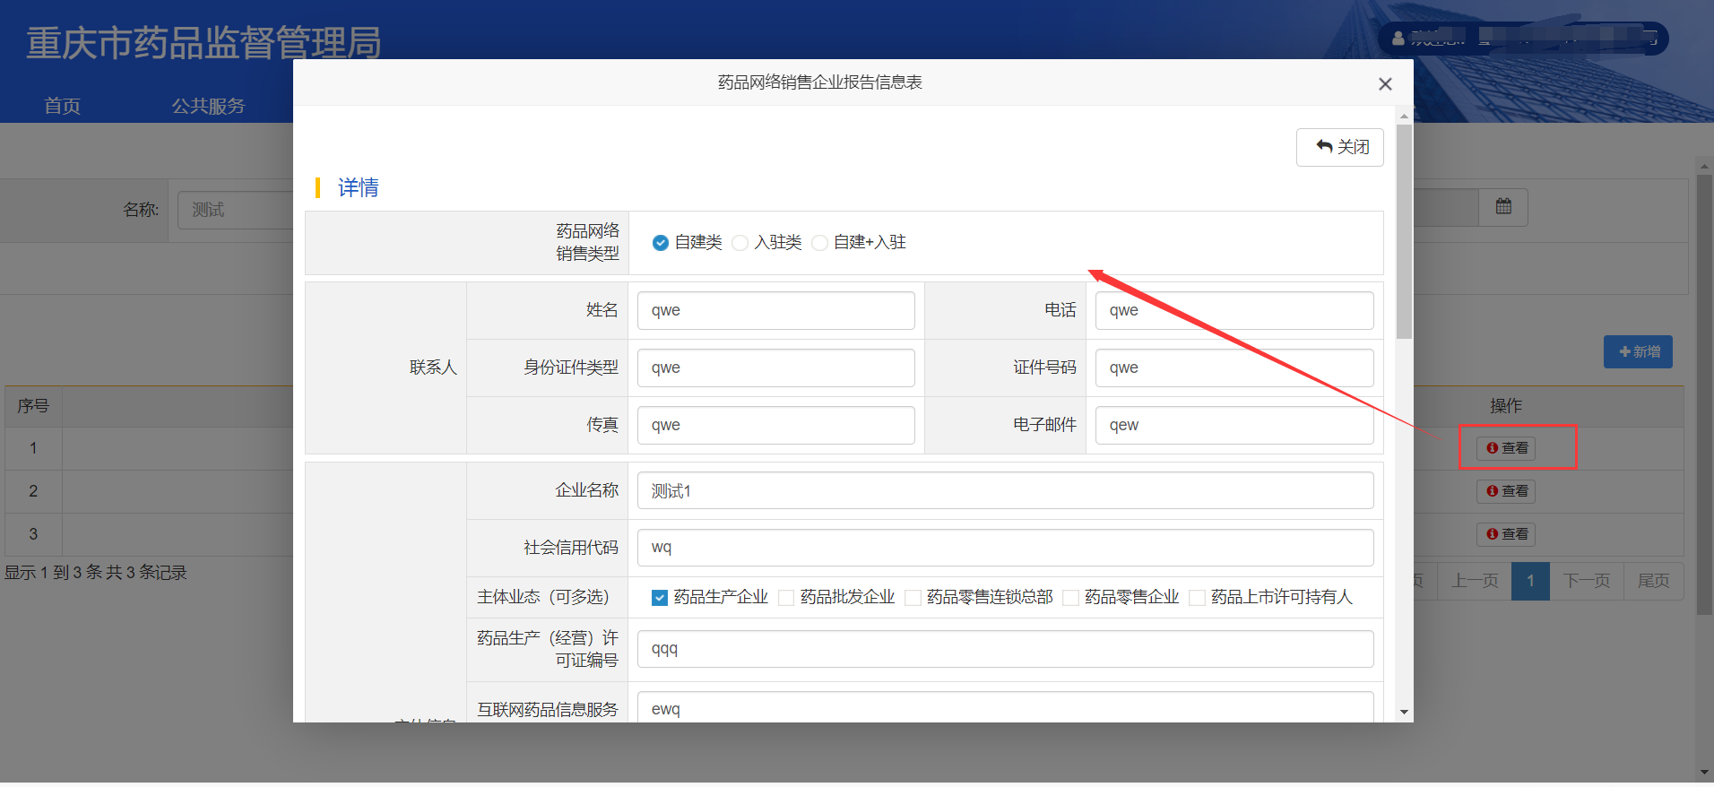

通知公告

通知公告
正在建设中。

信息通知
信息通知里显示相关单位发给该企业的所有信息通知，点击【查看】按钮，可查看信息通知详情，当查看后，查看按钮由查看变为【已查看】，如下图：
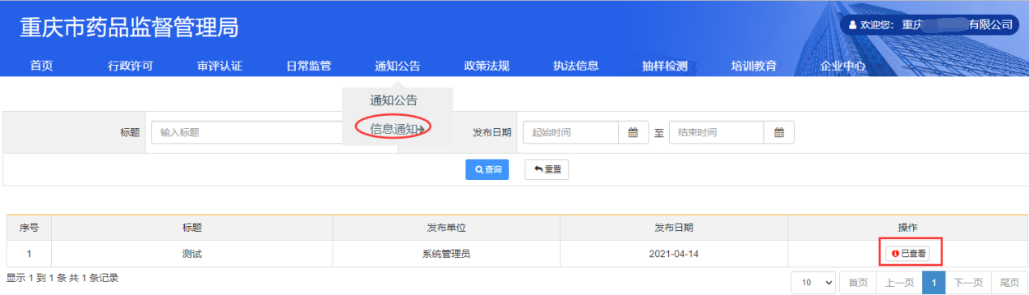

企业中心
企业中心模块包含企业基本信息、许可信息、产品信息、账号信息、意见建议、修改密码六个子菜单。将鼠标光标放置在【企业中心】，可查看子菜单，如下图：
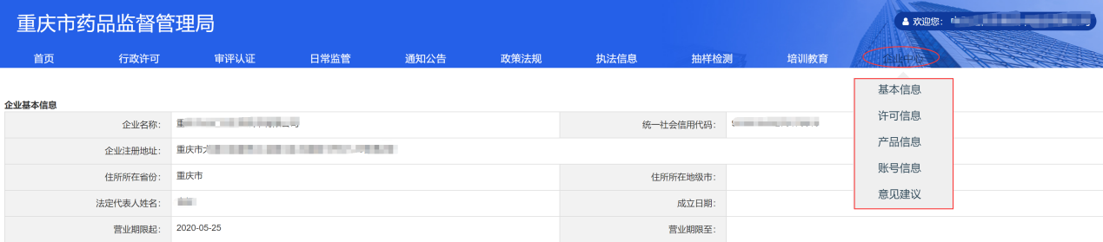

基本信息
点击【基本信息】，可查看当前企业名称、地址、法定代表人、统一社会信用代码等信息，如下图：
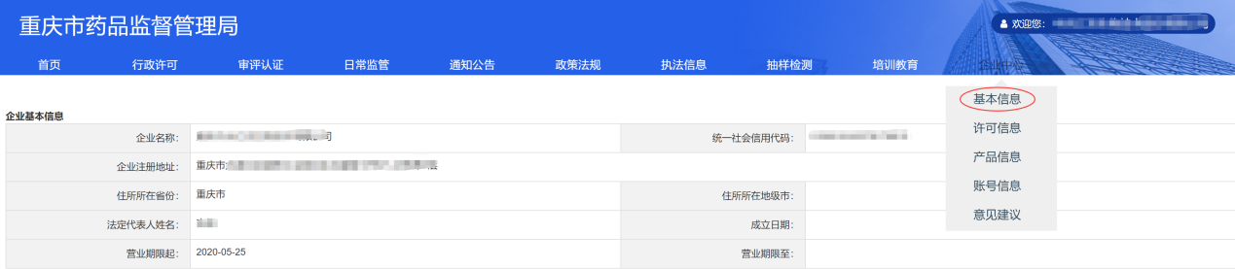

许可信息
点击【许可信息】，可查看当前企业已取得的许可证相关信息，如下图：
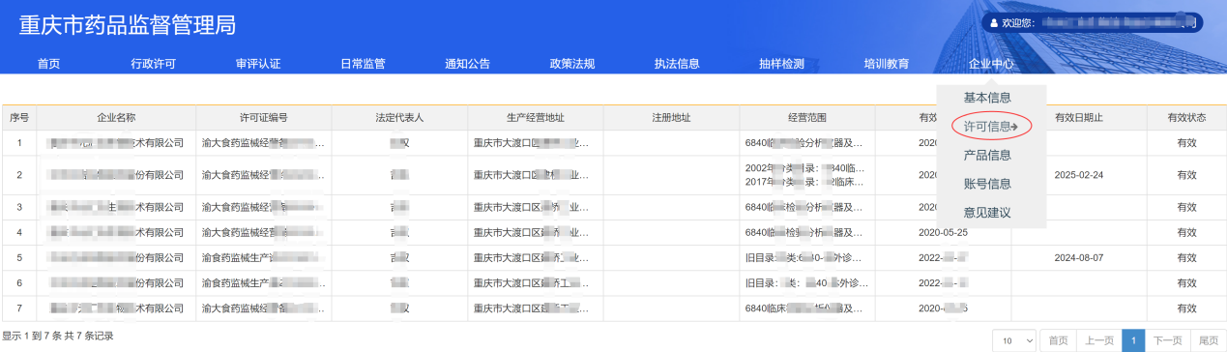

产品信息
点击【产品信息】，查看当前企业注册的产品相关信息，如下图：
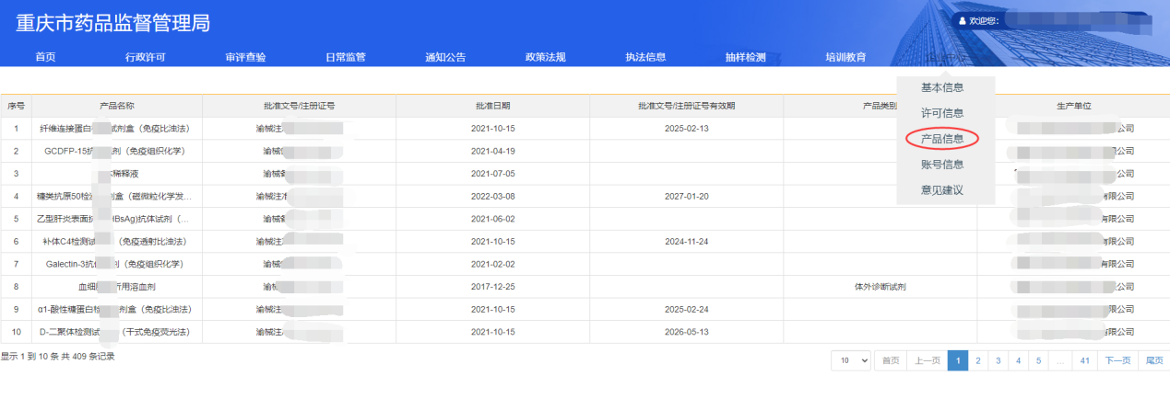
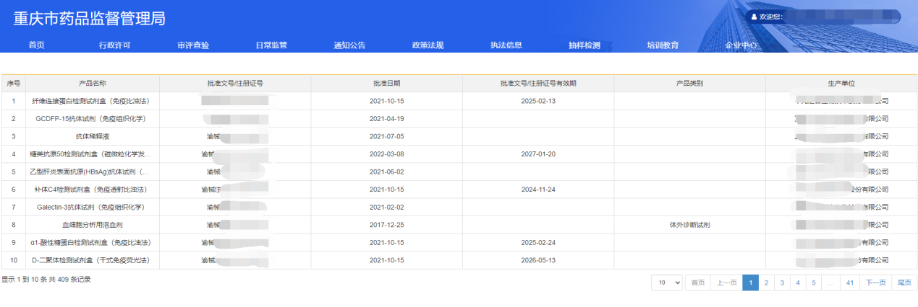

账号信息修改
点击【账号信息】，可修改当前账号基本信息，如下图：
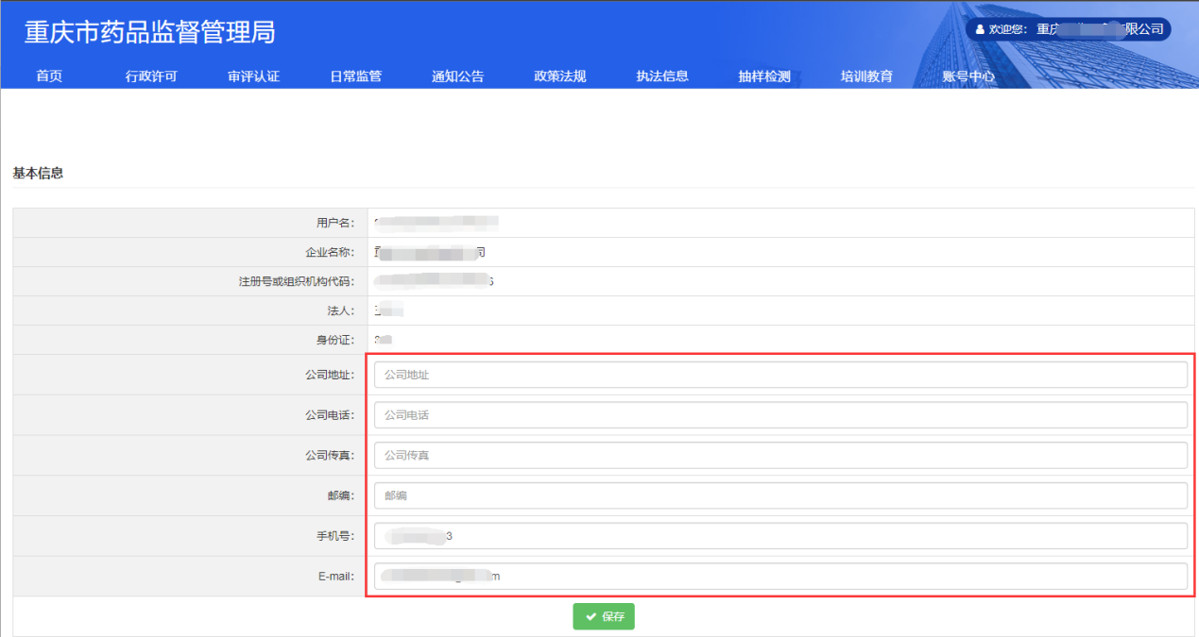

查询或新增意见建议
点击【意见建议】，可查看当前已提交的意见建议，点击【增加】按钮，可以新增意见建议；点击【修改】按钮，可以修改已提交的意见建议；点击【更多】按钮，可查看详情或删除已选中的记录，如下图：
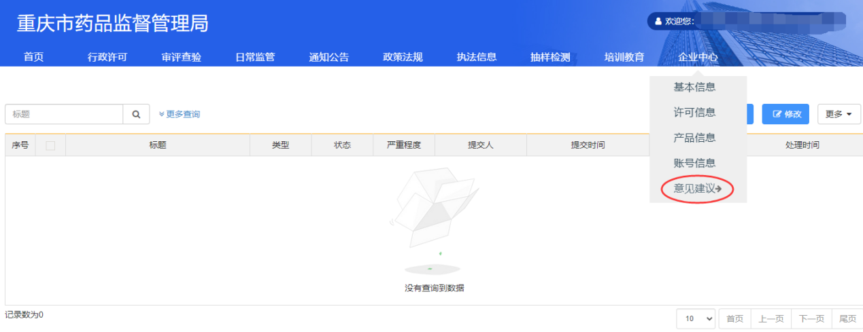
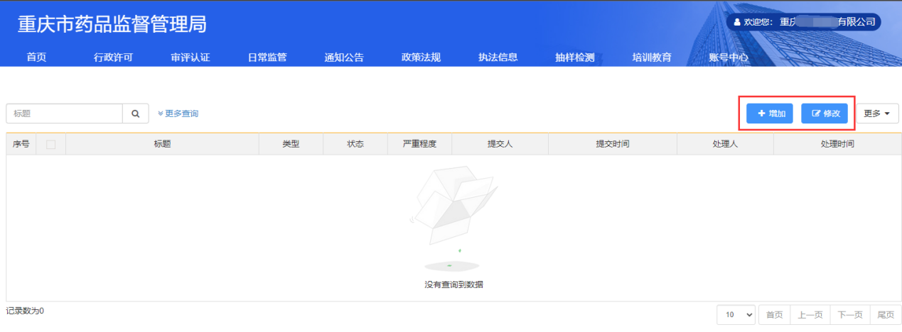
系统右下角点击【建议】图标，也可以进入意见建议界面，如下图：
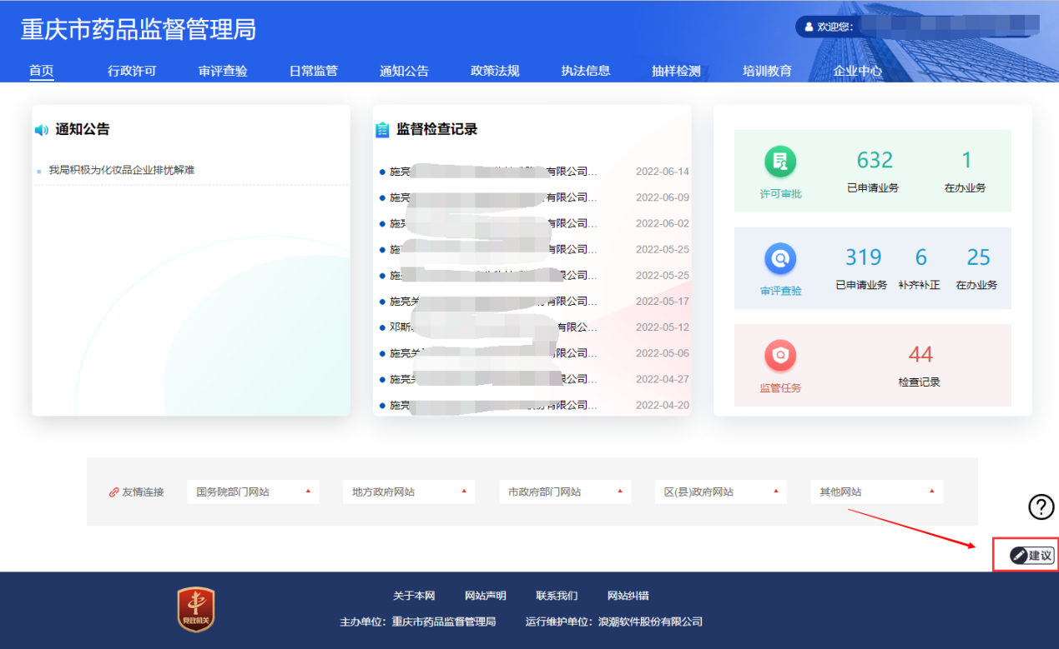

帮助与下载

操作手册下载
系统登录界面，点击【操作手册】，可下载系统操作手册：
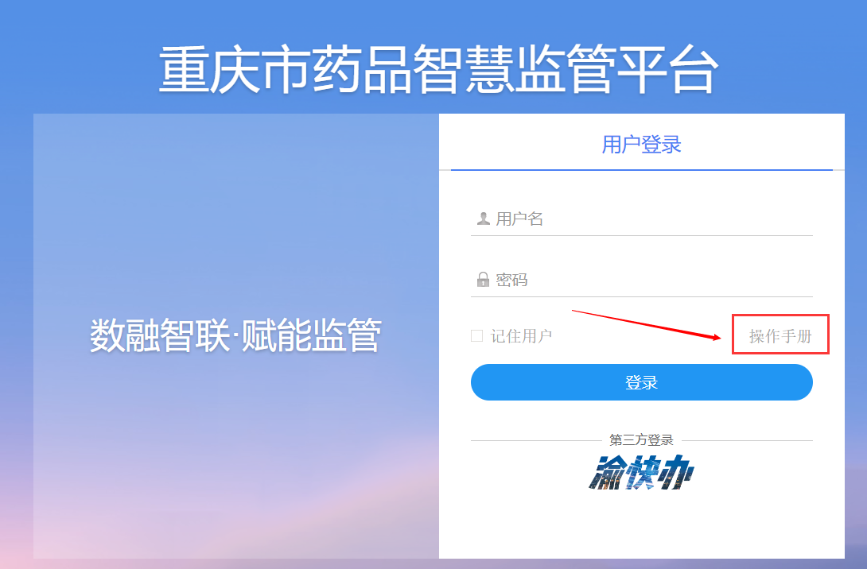
登录系统后，在系统首页，点击右下角 图标，可下载系统操作手册：
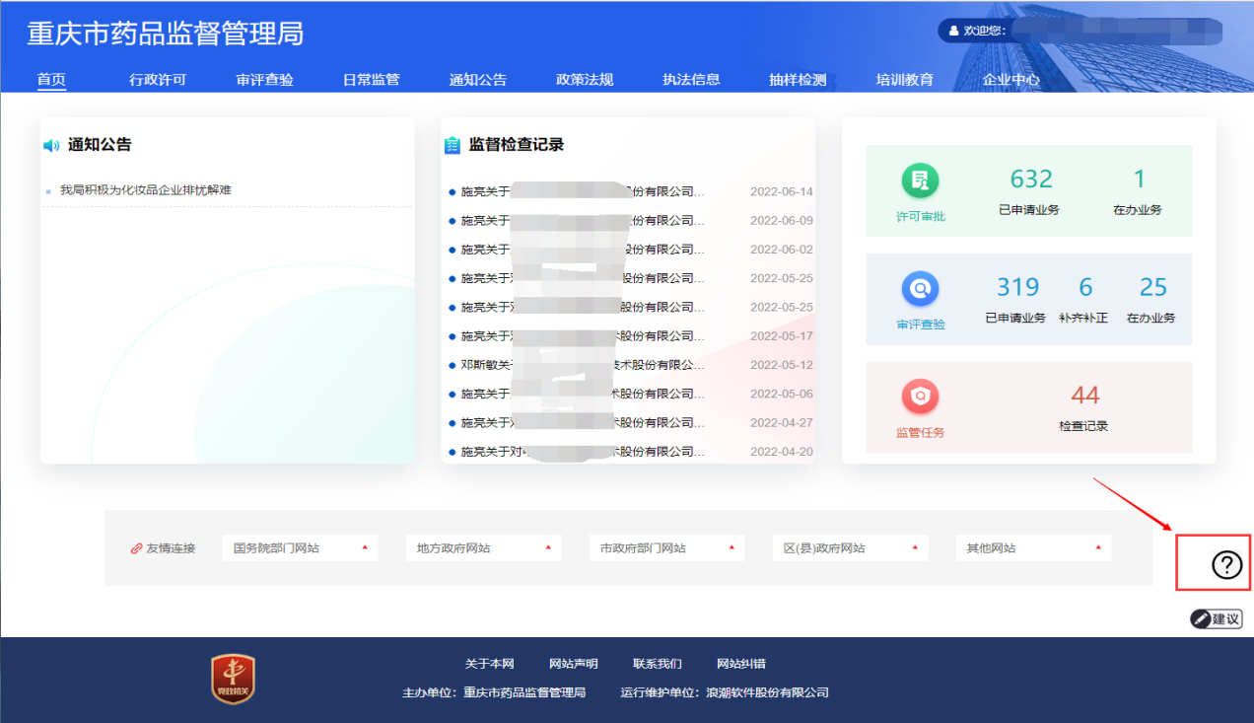

系统维护联系方式
如果您在使用系统过程中遇到系统问题，请在工作日09:00-18:00期间通过以下方式获取帮助：
1、系统右下角点击【建议】图标，提交问题建议。
3、QQ：930846757
4、邮箱：930846757@qq.com

